Technická specifikace

Stručné shrnutí současného stavu
Pro zajištění podpory stravovacích provozů se ve Fakultní nemocnici používá několik informačních systémů. Jako stěžejní se využívá modul pro podporu stravování v IS NAVISION ATTAIN.
Modul zajišťuje:
- skladové hospodářství potravin (příjmy, výdeje, převody a spotřebu surovin)
- správu diet a receptur
- objednávání jídel pro mléčnou kuchyni
- normování jídel a normování pro mléčnou kuchyni
- podporu pro expedici jídel
K objednávání jídel pacientům (souhrnně za oddělení) se využívá webová aplikace.
Dále se využívá informační systém KREDIT 7 pro zajištění objednávání a výdej jídel zaměstnancům a cizím strávníkům.
Systém zajišťuje:
- správu strávníků a jejich zařazení (organizační, cenové apod.)
- správu jídelníčků a cen jídel
- objednávání a výdej jídel pomocí samoobslužných terminálů s využitím identifikační karty na definované výdejní místa (jídelny a vybraná oddělení)
- objednávání jídel speciální aplikací v kiosku a webovou aplikací
- náhradní formy objednávání obsluhou stravovacího provozu
Fakultní nemocnice dále využívá nemocniční informační systém AMIS, ve kterém se vedou informace o pacientech a jejich dietách, nicméně informace o přiznaných dietách nejsou vedeny důsledně na všech odděleních. Tyto informace nejsou přenášeny do jiných systémů a modulů podporujících stravování. Určitá část agendy stravovacího provozu je vedena v systému IBM Lotus Notes. Systém není propojený s ostatními SW součástmi zajišťujícími stravovací provoz. Informace tak jsou dále zpracovány obsluhami stravovacího provozu ručně.
Systém zajišťuje:
- získání doplňkových informací (přesun pacienta mezi odděleními)
- nabídka a objednávky studené kuchyně
- jídelníček a seznam alergenů

Požadavky na stravovací systém a služby
Jsou-li v této technické specifikaci popisovány funkcionality stávajících informačních systémů zadavatele, resp. je popisován jejich stav, považují se takové popisy za požadavky na poptávané řešení. Jsou-li v této technické specifikaci uvedeny obrazovky, reporty a jiné grafické výstupy, považují se tyto obrazové informace za požadavky na poptávané řešení s tím, že zadavatel požaduje dodržet strukturu dat, uspořádání dat, popisy dat a ovládacích polí, ovládací pole co do jejich druhu a účelu, avšak nepožaduje dodržení vzhledu, barevnosti, dodržet dekorativní prvky, oddělovače ani fonty.

Požadavky na hardware
Zadavatel požaduje dodání nového hardware, včetně montáže s využitím stávajícího umístění - objednávkové a výdejové terminály (v celkovém počtu 11 ks - 7 z těchto 11 ks musí umožňovat vydávání stravy, tj. funkce objednávání stravy je u nich možná, ale nepovinná, a 4 z těchto 11 ks musí umožňovat objednávání stravy, tj. funkce vydávání stravy je u nich možná, ale nepovinná), objednávací kiosky (celkem 3 ks) a informační terminál (1 ks) v zaměstnaneckém stravování při zachování užití současných identifikačních karet v zaměstnaneckém stravování - typ: proximity EM4102 na 125kHz.

Požadovaná zařízení musí umožňovat připojení do síťové infrastruktury LAN zadavatele drátovým připojením s následujícími vlastnostmi tohoto připojení:
- připojení k síti typu Fast Ethernet nebo Gigabit Ethernet;
- rozhraní - konektor RJ-45, propojovací kabel UTP cat. 5e mezi zařízením a přípojkou datové sítě;
- autentizace IEEE 802.1x (EAP-TLS a PEAPv0). Podporované certifikáty - podpora délky klíče 2048 a 4096 bitů, podpora hashovací funkce SHA-256 a SHA-512. Generování klíčů a vystavování odpovídajících certifikátů zajišťuje zadavatel (útvar Centra informatiky). Zařízení musí ověřovat důvěryhodnost certifikátu serveru;
- zařízení nesmí být provozováno v režimu bridge;
- protokol - síťový provoz výhradně prostřednictvím IPv4;
- podpora beztřídního adresování (dle RFC 4632);
- zařízení musí odpovídat na požadavek o odezvu ICMPv4 (ping) ze sítí, které určí zadavatel;
- povinné nastavení síťové adresy na DHCP (adresa IP musí být fixována na adresu MAC prostředky zadavatele dle RFC 2131 a 2132, parametry a volby DHCP určuje zadavatel).

Objednávací kiosek
Požadované vlastnosti:
- prohlídka jídelních lístků
- snadné objednání jídla z plánu jídelních lístků
- kontrola historie účtu
- objednání jídla z burzy
- jednoduché dotykové ovládání
- vícejazyčné verze
- odhlášení ze systému
- spořič obrazovky při nečinnosti
- moderní a reprezentativní zařízení
- počet obrazovek – 1
- velikost obrazovky – min. 21,5'
- rozlišení displeje – min. 1920 x 1020 (FullHD)
- pevné celokovové zařízení
- operační systém – podpora bezpečnostních aktualizací po dobu životního cyklu zařízení
- podpora minimálně pro karty proximity EM4102 na 125kHz (aktuální standard FN Brno) – do nabídky uvést veškeré podporované karty

Objednávkový terminál
Požadované vlastnosti:
- objednávka na jedno načtení - režim zrychleného objednávání jednoho jídla pouhým přiložením karty
- vícejazyčné verze
- jednoduché dotykové ovládání
- funkce informačního panelu - terminál na panelu zobrazí informaci, že byla strava objednána. V případě, že již byla strava jednou objednána, zobrazí terminál tuto informaci a umožní objednání další stravy až do limitu počtu porcí stanoveného zadavatelem
- spořič obrazovky při nečinnosti
- nerezový kryt
- počet obrazovek – 1
- velikost obrazovky – min. 7'
- rozlišení displeje – min. 800 x 400
- operační systém – podpora bezpečnostních aktualizací po dobu životního cyklu zařízení
- podpora minimálně pro karty proximity EM4102 na 125kHz (aktuální standard FN Brno) – do nabídky uvést veškeré podporované karty

Výdejní terminál
Požadované vlastnosti:
- zobrazuje varianty odebíraných jídel
- ukazuje historii výdeje
- režim rezervace (k platbě na kase)
- možnost výdeje jen vybraných alternativ jídel
- informace o nevydaných (ale objednaných) jídlech
- spořič obrazovky při nečinnosti
- počet obrazovek – 2 (strávník, obsluha)
- velikost obrazovky – min. 7'
- rozlišení displeje – min. 800 x 400
- pevné celokovové zařízení
- operační systém – podpora bezpečnostních aktualizací po dobu životního cyklu zařízení
- podpora minimálně pro karty proximity EM4102 na 125kHz (aktuální standard FN Brno) – do nabídky uvést veškeré podporované karty

Informační terminál
Požadované vlastnosti:
- zobrazuje jméno strávníka, variantu objednaného jídla v daný den pro daného strávníka a jeho výdejní místo, dále ukazuje stav konta, v případě že není jídlo objednáno, zobrazuje informaci: „Dnes není objednána žádná strava“
- spořič obrazovky při nečinnosti
- počet obrazovek – 1 (strávník)
- velikost obrazovky – min. 7“
- rozlišení displeje – min. 800 x 400
- pevné celokovové zařízení
- operační systém – podpora bezpečnostních aktualizací po dobu životního cyklu zařízení
- podpora minimálně pro karty proximity EM4102 na 125kHz (aktuální standard FN Brno) – do nabídky uvést veškeré podporované karty

Požadavky na integraci
- pro import a export dat využívat připojení na ESB (Enterprise Service Bus) a technologii webových služeb, přesná identifikace webových služeb bude součástí implementační analýzy.
- musí být založen na technologii MS SQL v aktuální verzi
- musí plně respektovat nařízení GDPR (včetně logování všech aktivit uživatelů nad osobními daty a skartace a vytváření protokolu o zpracování osobních údajů – viz požadavek na integraci na spisovou službu)
- pro splnění nařízení GDPR musí dále obsahovat tyto funkční vlastnosti: individuální souhlas se zpracováním osobních údajů klienta, který není zpracováván na základě zákonné povinnosti (např. cizího), dále odvolání souhlasu takového klienta. Tyto funkční vlastnosti musí být k dispozici jak písemně, tak i elektronickou formou přes webovou aplikaci (klient musí mít možnost vytisknout souhlas).
- musí poskytnout informaci o zpracovávaných osobních údajích (jejich konkrétním rozsahu), účelu zpracování, době jejich zpracování, o správci osobních údajů a zpracovateli osobních údajů (pověřenci).
- musí obsahovat funkčnost anonymizace osobních údajů, přičemž takto anonymizovaný klient (např. cizí) musí mít možnost dále využívat služby spojené s identifikační kartou. Systém tedy může zobrazit jméno uživatele, nikoliv jej ukládat k provedeným transakcím.
- musí na úrovni uživatelských práv obsahovat přehled uživatelských rolí s přístupem k osobním údajům
- musí plně respektovat zákon o EET a umožňovat FN Brno tento zákon naplňovat
- automatizované propojení na ekonomiku a účetnictví (ERP) prostřednictvím ESB (Enterprise Service Bus), přesná identifikace webových služeb bude součástí implementační analýzy
- integrace na MPI (Master Pacient Index) prostřednictvím ESB, přesná identifikace webových služeb bude součástí implementační analýzy
- integrace na Registr smluv (Řízený proces zveřejňování smluv) dle zákona č. 340/2015 Sb.
- integrace na OrgUnit systém provozovaný FN Brno cestou ESB (Enterprise Service Bus) prostřednictvím WS (webových služeb), přesná identifikace webových služeb bude součástí implementační analýzy
- integrace na IDM (Identity Management systém) provozovaný v FNB cestou ESB (Enterprise Service Bus) prostřednictvím WS (webových služeb), přesná identifikace webových služeb bude součástí implementační analýzy
- bude připraven na integraci na další číselníky cestou ESB (Enterprise Service Bus) prostřednictvím WS (webových služeb).,
- součástí dodávky bude migrace relevantních dat ze stávajících systémů zadavatele do nově dodaného řešení IS Komplexního Stravovacího Systému (zejména číselníků, receptur, skladových karet surovin a zboží, jídelníčky, objednávky) možnost úpravy stávajících dat a nastavení
- podpora online zálohování

Skladové hospodářství

Základní požadavky

Karty surovin a zboží
Modul, ve kterém probíhá kompletní správa karet zboží, musí umožňovat:
- zavedení karty zboží, nastavení základních atributů (kód, název, zařazení do skupiny, MJ, sazba DPH)
- editaci a rušení karet zboží; u již použitých karet lze nastavit neaktivnost
- komfortní vyhledávání a selekci záznamů, včetně vyhledávání pomocí snímače čárových kódů
- automatické nebo ruční přiřazení jednoznačného kódu zboží (alfanumerika, až 12 znaků)
- přiřadit jednomu druhu zboží až několik různých balení (podle počtu kusů v balení, podle gramáže, objemu, přičemž je nutno zajistit případné „náhrady“ zboží …)
- každému balení nastavit dělitelnost balení, využívá se pro zaokrouhlení při automatickém vyskladnění v normování
- přiřadit jednomu balení zboží až několik různých čárových kódů
- označit použité nepotřebné balení jako neaktivní
- vedení skladových zásob s DPH nebo bez DPH (závisí na nastavení skladu)
- vedení skladu v průměrných cenách nebo ve FIFO cenách (jednotně pro všechny položky a sklady), nastavuje se v konfiguraci systému
- nastavení, zda zboží má být prodáváno na Kase, případně na více Kasách
- řízení cenové politiky z centra – nastavení prodejní ceny položek zboží pro konkrétní sklad
- kopírování prodejních cen jednoho skladu na další sklady
- možnost nastavení různé hladiny DPH při příjmu a při prodeji; pro prodej možno nastavit variabilní hladinu DPH dle způsobu prodeje (15%, 21%)
- sledování historie zásahů do prodejních cen
- rychlý přehled stavu zásob dané položky ve všech skladech
- zobrazení kompletního pohybu vybrané položky zboží na daném skladě
- nastavení údajů pro nutriční hodnoty (dále jen NH), které jsou sledovány
- přiřazení alergenů, které karta zboží obsahuje
- nastavení údajů pro sledování spotřebního koše
- zadat jednu nebo více náhradních surovin (pro potřeby normování)
- stanovit minimální zásobu položky na skladě; minimální zásobu následně automaticky hlídat nebo v sestavách sledovat
- stanovit maximální nákupní cenu položky, a to i s ohledem na datum platnosti ceny; následně je tato hodnota hlídána při pořizování příjemky, případné překročení nákupní ceny musí být barevně zvýrazněno ve formuláři příjemky a zobrazeno v sestavě
- stanovit toleranci max. nákupní ceny (při překročení tolerance musí být možnost odesílání mailů určeným osobám)
- provést hromadnou změnu sazby DPH
- rozlišení přístupu pouze k určitým kartám zboží dle kategorie přístupu k datům, přičemž je nutno rozlišení – Stravovacího provozu (SP) x Mléčné kuchyně (MK)
- nastavení koeficientu výtěžnosti, tzn. poměru mezi hrubou a čistou váhou suroviny (využívá se při zadávání surovin do receptury a při úpravě nanormovaných surovin)
- nastavení přepočtových údajů na základní MJ (kg, l) u karet na jiné MJ (ks, porce), přičemž je třeba automatický přepočet, v MK s přesností na gramy a přepočet na ks a možnost automatického započítání rozprachu 3 %,
- přiřazení skladové polohy na konkrétním skladě
- zadání hlediska účtování (např. surovina, zboží, výrobek). Při zadávání změn musí jít provést krok zpět (vrátit se k původnímu nastavení)

Číselníky
Číselníky, které požadovaný software bude používat, musí obsahovat:

Střediska
- středisko je organizační jednotka, pod kterou může být zařazeno nula až N skladů
- středisko lze využívat při sledování výdejů na jednotlivá střediska
- střediskům lze nadřadit provozní jednotku
- výstupy umožňují finanční sledování středisek

Sklady
- sklad je organizační jednotka, ve které se odehrávají veškeré pohyby se zbožím
- v číselníku se nastavuje organizační příslušnost skladu ke středisku a serveru, přístup k datům, způsob vedení DPH (skladové ceny s DPH, bez DPH, s částečným odpočtem DPH), údaje využívané k exportu do účetnictví
- výstupy umožňují finanční sledování skladů
- sklad musí umožňovat propojit se s prodejem na pokladně
- pro každý sklad nastavit samostatné číselné řady pro jednotlivé druhy dokladů; číslo dokladu alespoň na 12 znaků (alfanumerika)
- sklad, který se přestane používat, lze označit jako neaktivní

Skladové polohy
- skladovou polohu je možné přiřadit na kartě zboží (na každém skladě zvlášť)
- využívá se v sestavách stavů zboží a inventurních soupisů zásob

Zakázky
- hledisko pro rozlišení nákladů
- výstupy umožňují finanční sledování skladů dle jednotlivých zakázek

Adresář
- obsahuje údaje o obchodních partnerech (název, IČO, DIČ, adresa, spojení, kontaktní osoby …)
- z číselníku je čerpáno při vyplňování hlaviček dokladů
- výstupy musí umožňovat sledování objemu dodávek dle dodavatele
- při přerušení spolupráce s dodavatelem musí být možné jej nastavit jako neaktivní (obdobně jako u karet zboží)
- musí umožňovat filtrování údajů podle jednotlivého sloupce číselníku, případně jejich kombinace
- musí jít sledovat historii zásahů do číselníku – logování změn v podobě kdo změnil záznam, kdy jej změnil

Skupiny zboží
- množina zboží stejného charakteru zařazená do stejné skupiny, umožňuje přehlednější údržbu karet zboží a používání karet zboží v aplikaci
- skupině zboží musí být nastavitelná určitá charakteristika (vracení libovolnému dodavateli, sledování NH a alergenů, procento režie pro zpětné naskladnění výrobků na sklad)
- do skupin jsou zařazeny jednotlivé položky zboží
- číslo skupiny musí být využitelné při automatickém číslování položek zboží

Sazby DPH
- sazby daně používané dle platné legislativy
- možnost nastavení (ne)zobrazovat určitou hladinu DPH
- možnost aktualizace při změně zákona o DPH

Měrné jednotky
- přehled měrných jednotek obvykle používaných v oblasti
- číselník vyplněn dodavatelem, pro uživatele nepřístupný, případnou aktualizaci zajišťuje dodavatel

Nutriční hodnoty
- seznam nutričních hodnot (dále jen NH), které má uživatel zájem ve svém stravovacím provozu sledovat
- definují se zde sledované NH a jejich měrné jednotky; možnost určení, základních NH, (ty, které budou sledovány u všech surovin, např. energetická hodnota)
- množství NH se posléze definuje pro jednotlivé karty zboží
- v souladu s legislativou musí být i hierarchické (např. Sacharidy, z toho: cukry, polyoly, škrob)
- musí být možnost napojení na externě průběžně aktualizovanou databázi nutričních hodnot všech používaných surovin

Alergeny
- seznam alergenů, které bude napojen na k jednotlivým jídlům a surovinám, tak jak např. stanovuje čl. 44 odst. 1 a) nařízeni 1169/2011 o poskytování informací o potravinách spotřebitelům.
- musí být možnost napojení na externě průběžně aktualizovanou databázi alergenů všech používaných surovin

Spotřební koš
- přehled kategorií Spotřebního koše dle vyhlášky 107/2005 Sb. ve znění pozdějších předpisů

Skupiny SKP
- přehled vybraných kategorií (skupin) Standardní klasifikace produkce (ČSÚ, platné od 1.1.2003) používaných v oblasti stravování

Omezení druhů pohybů
- číselník pro nastavení omezení kombinací: sklad – druh pohybu – zakázka – středisko (snížení chybovosti uživatelů); použití je u dokladů i jídelníčků

Kontace nákladů
- číselník pro nastavení kontování pořízených dokladů při automatickém přenosu do účetnictví
- kontace (účty Má dáti, Dal) je závislá na skladu, druhu pohybu, zakázce a skupině zboží a má svoji časovou platnost

Potravinový sklad

Objednávání surovin a zboží
Stravovací systém musí vytvářet elektronické seznamy, které budou využity pro objednání přesného konkrétního druhu zboží či surovin na základě skutečných skladových zásob ke dni, na který se nakupuje (tedy po odečtení skladových zásob, která se budou ještě spotřebovávat (vydávat) do okamžiku vaření daného jídla, na které se nakupuje). Stravovací systém musí generovat objednávky a automatizovaně z nich vytvářet příjemky. Propojení objednávek požadovaných MK z lékárny a ze SP se skladem MK – zobrazení požadovaného a plánovaného množství dodání.

Druhy dokladů
Stravovací systém musí splňovat minimálně tyto požadavky:

Příjemky
- slouží k zaznamenávání příjmových pohybů zboží do skladu
- druhy pohybů
  - počáteční stav
  - příjem od dodavatelů (na faktury, za hotové)
  - vrácení zboží ze spotřeby na sklad
  - příjem z vlastní výroby
  - příjem ze střediska
  - automaticky se generující pohyby – přebytek inventury
- možnost zadání relačního dokladu (na základě kterého byla příjemka pořízena – dodací list, faktura…) – údaj potřebný k párování v účetnictví; program hlídá případnou duplicitu čísla relačního dokladu (v rámci dodavatele a kalendářního roku)
- možnost příjmu různých balení daného druhu zboží
- alternativní zadání dodavatelské ceny položky – dle toho, jaká je uvedena v dodacím listě (cena/balení bez DPH, cena/balení s DPH, cena celkem bez DPH, cena celkem s DPH), ostatní ceny se musí automaticky dopočítat
- možnost příjmu s částečným odpočtem DPH dle koeficientu
- parametrické nastavení maximálních hodnot zadávaných údajů
- možnost zadání % slevy na položky při příjmu, automatický výpočet slevy ze zadané ceny
- možnost zapnout sledování cenových údajů o položce zboží (poslední nákupní cena, průměrná cena zboží na skladě)
- možnost zapnout předvyplnění poslední nákupní ceny při příjmu zboží
- rychlá kontrola celkové ceny dokladu včetně rozpisu DPH
- možnost zadávání expirace zboží
- při ocenění položek zboží na daném skladě musí být možný tisk cenovek zboží přímo z příjemky
- možnost vytvořit z příjemky rozpracovaný doklad převodka-výdej
- automatické převzetí data pohybu do příjemky-vratky ze spotřeby z původního výdejového dokladu
- při splnění omezujících podmínek možnost opravy příjmové ceny u položek příjemky i v potvrzeném dokladu

Výdejky
- slouží k zaznamenávání výdejových pohybů zboží ze skladu
- druhy pohybů
  - výdej do spotřeby
  - výdej do střediska
  - výdej do vlastní výroby
  - vratka dodavateli
  - výdej doplňkový prodej
  - automaticky se generující pohyby – manko z inventury
- možnost výdeje různých balení daného druhu zboží, automaticky nabízí k vyskladnění nejstarší zboží (s možností ruční úpravy)
- vyskladnění v průměrných nebo FIFO cenách
- vyskladnění ve vratce dodavateli v cenách, za jaké bylo zboží na sklad přijato
- možnost vrátit zboží z vybraných skupin libovolnému dodavateli
- možnost zadání relačního dokladu (na základě kterého byla výdejka pořízena)
- prodejní cena na výdejce – možnost sledovat výdeje skladu v prodejních cenách
- při vyskladnění se kontroluje stav zásob, není možné vyskladnit něco, co není na skladě.
- Zobrazování barevně požadovaného/objednaného zboží (zboží na cestě) s očekávaným množstvím

Převodky
- slouží k zaznamenávání převodu zboží mezi sklady
- druhy pohybů
  - výdej do jiného skladu
  - příjem z jiného skladu
  - tisk naskladněného zboží z určitého skladu za období např. týden, měsíc
- možnost výdeje různých balení daného druhu zboží, automaticky nabízí k vyskladnění nejstarší zboží (s možností ruční úpravy), s kontrolou stavu zboží na skladě a možnost nastavit zboží jen s určitou zárukou např. delší než měsíc
- vyskladnění v průměrných nebo FIFO cenách
- pohodlný příjem z jiného skladu výběrem z existujících výdejových převodek z jiných skladů (a nabídnutých k převzetí) a automatickým převzetím položek do příjmového dokladu
- dle nastaveného parametru je možný příjem „protistranou“ automaticky po potvrzení nebo na dotaz; aplikace musí hlídat přípustnost vytvoření převodky-příjem na protějším skladu (např. není-li rozpracovaná inventura)
- při inventurách a uzávěrkách kontrola „zboží na cestě“, tj. vydaného ze skladu, ale ještě nepřevzatého protistranou

Inventury
- rychlé a jednoduché srovnání fyzických a účetních zásob
- obsahuje kompletní přehled všech provedených inventur s informací, kdo a kdy inventuru provedl, datum pohybu případných rozdílových dokladů (manko, přebytek)
- kontrola proti současné práci jiné obsluhy s daným skladem při síťovém provozu
- kontrola „zboží na cestě“, s možností dle přístupových práv inventuru spustit nebo nespustit
- kontrola, aby se odepisované karty zboží nedostaly do minusového stavu
- zabezpečení proti potvrzení nových dokladů při rozpracované inventuře
- součástí je „předtisk pro inventuru“, tj. seznam všech položek, které jsou vedeny skladem a do kterých obsluha ve skladu zapisuje fyzický stav zboží; předtisk musí jít tisknout alternativně se stavem nebo bez stavu zásob, přičemž pro předtisk je třeba možnost volby velikosti řádků u inventury
- po přepsání fyzických stavů zboží do počítače aplikace musí při ukončení inventury automaticky vygenerovat (jsou-li příslušné rozdíly ve stavech) dva druhy dokladů:
  - příjmový doklad – přebytek z inventury
  - výdejový doklad – manko z inventury
- inventurní doklady nelze editovat ručně; příjem musí být připsán v průměrných cenách, výdej dle parametru (FIFO, průměr)
- v sestavách inventurních dokladů (přebytek, manko) jsou zobrazeny i prodejní ceny (pokud u zboží na daném skladě existují)
- při zpětném provádění inventury (např. 2. ledna) možnost zadat, ke kterému dni se inventura provádí (např. k 31.12.); při spuštění se načtou stavy zboží k zadanému datu (nesmí být z uzavřeného účetního období) a s tímto datem pohybu budou vygenerovány výše uvedené doklady s rozdíly z inventury
- pro rychlé provádění inventury požadujeme mobilní aplikaci se čtením čárového kódu

Uzávěrky
- rychlé a jednoduché uzavření účetního období, následně nelze vytvořit nové doklady, jejichž pohyb spadá do uzavřeného účetního období
- musí obsahovat kompletní přehled všech provedených uzávěrek (účetních období) s informací, kdo a kdy uzávěrku provedl
- spouštění uzávěrky zpětně k libovolnému datu v dosud neuzavřeném období (maximálně však aktuální datum)
- kontrola „zboží na cestě“, s možností dle přístupových práv uzávěrku spustit nebo nespustit
- kontrola na existenci nepotvrzených dokladů, pohybem spadajících do uzavíraného účetního období
- možnost rušení poslední uzávěrky, s uchováním informace, kdo a kdy danou uzávěrku zrušil
- na účetní období uzavřené uzávěrkou musí navazovat výstupní uzávěrkové sestavy

Výstupy
- prohlížení a tisk výstupních sestav
- možnost upřesnění vytvářených výstupních sestav pomocí parametrů pro tisk, s možností zapamatování posledního použitého nastavení těchto parametrů
- vždy nejdříve možný náhled na obrazovce; zobrazení sestavy v základní velikosti 100% nebo ve zvětšení na celou plochu
- skupiny sestav:
  - doklady individuální
    - druhy: Příjemky, Výdejky, Výdejky – pro odběratele, Převodky, Inventurní rozdíly; Cenovky
    - obvyklé parametry pro sestavu: výběr skladu, datum od, datum do, druh pohybu
    - obsah: jednotlivé doklady detailně
  - přehledy dokladů
    - druhy: Deník dokladů, Deník výdeje z Kasy, Doklady a jejich detaily, Výdejky na střediska, Převodky – přehled dle provozních jednotek, Pohyby skladu, Rekapitulace skladu, Párování – přehled dokladů
    - obvyklé parametry pro sestavu: výběr skladu, provozní jednotky, datum od, datum do, druh pohybu, kód zboží
    - obsah: přehledy dokladů, zobrazeny hlavičkové a sumární údaje
  - stavy a pohyby zboží
    - druhy: Stavy zboží, Stavy zboží na prodejně (určeno pro prodejny knih a skript – pouze pro uživatele se zakoupeným modulem Kategorie přístupu k datům), Stavy zboží i s Kasou, Stavy zboží s expirací, Stavy zboží s podlimitním stavem, Rekapitulace pohybu zboží, Rozdíly prodaného a odepsaného zboží, Inventurní seznam zásob (se stavem, bez stavu zásob), Přehled pohybu zboží, Přehled pohybu zboží - detailní, Přehled příjmů dle SKP, Přehled příjmů s překročením nákupní ceny, Rozpis převodů, Obratová sestava hotových jídel, Obratová soupiska zásob od-do (využitelné i pro zjištění Obratu a stavu zboží k určitému datu), Sortimentní přehled příjmů od dodavatelů; Vlastní výroba
    - parametry pro sestavu: výběr skladu, datum od, datum do, druh pohybu, dodavatel, skupina zboží, kód zboží
    - obsah: přehledy stavu a pohybu zásob dle podmínek FN Brno
    - K rozúčtování nákladů je třeba možnosti vygenerovat celkový odběr za rok na konkrétní NS nebo všechny NS daného pracoviště DN (dětské nemocnice) – včetně konkrétního zboží či receptury s cenami + možnost započítat cenu lahviček k odebraným dávkám receptur

  - uzávěrkové
    - druhy: Uzávěrka – příjmy a výdeje na zakázky, Uzávěrka – příjmy a výdeje skladu, Uzávěrka – příjmy a výdeje za (všechny) sklady (omezeno počtem max. 8 skladů), Stavová a obratová soupiska zásob dle úč. období, Stavová soupiska zásob dle úč. období – prodejní. ceny, Stavy a obraty skladů
    - obvyklé parametry pro sestavu: výběr skladu, výběr účetního období
    - obsah: celkové příjmy a výdeje skladu, možné sledování celkově nebo dle zakázek
  - obecné
    - Karty zboží, Karty zboží s alergeny, Karty zboží s NH, Náhrady surovin

Sklad mléčné kuchyně
Mléčná kuchyně používá pro výrobu stravy vlastní sklad surovin s běžným vedením skladu potravin, pouze jde o specifický sortiment surovin (MJ s přesností na g a přepočet na ks) a dále je třeba možnost vygenerovat všechno naskladněné zboží z jiného skladu za určité období

Příjmy na sklad

Standardní převodky z potravinového skladu
Převádí se běžné suroviny a zboží.

Příjem zboží na sklad – napojení na systém lékárny
Samotné vedení skladových pohybů je specifické tím, že do skladu jsou přímo posílány příjemky ze skladu lékárny, která nakupuje zboží dle požadavků mléčné kuchyně.

Výdeje ze skladu
Každé normování je ukončeno výdejem surovin, výrobou a rozvozem celé dávky pro pacienty. Na základě toho je vystavena tzv. převodka (dílčí výdejka ze skladu), která obsahuje seznam surovin, potřebných pro výrobu pokrmů pro jeden rozvoz. Ukázka převodky je na následujícím obrázku:
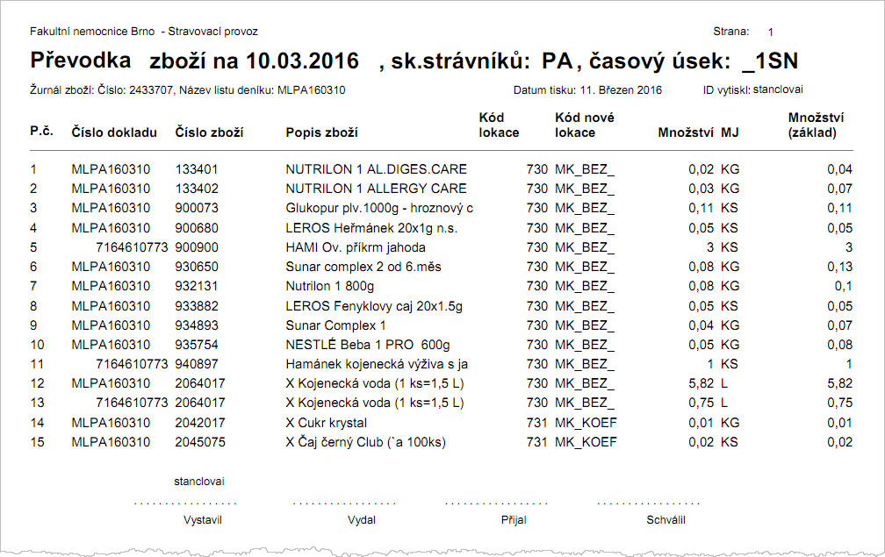
- Ilustrace - Sestava Převodka na zboží
Na konci celého dne se vystaví automaticky denní výdejka a zboží je odepsáno ze skladu. Ukázka celodenní výdejky, která obsahuje souhrn surovin za celý den, je na obrázku:
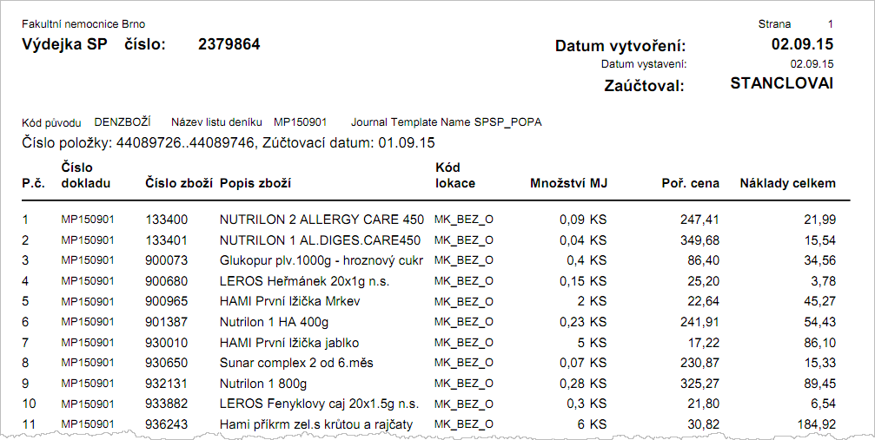
- Ilustrace - Sestava Výdejka do spotřeby
Dále je uvedena sestava pro kuchaře, která obsahuje pouze názvy receptur a objednaný počet, viz následující ukázka možného řešení:
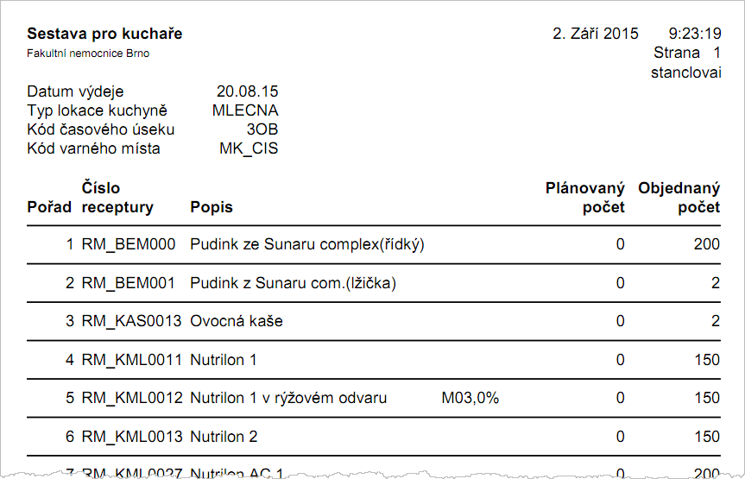
- Ilustrace - Sestava pro kuchaře

Stravování pacientů

Číselníky

Skupiny receptur
- množina receptur stejného charakteru zařazená do stejné skupiny,
- kód skupiny musí být využíván při automatickém číslování receptur
- do skupin receptur jsou zařazovány jednotlivé receptury - možnost řazení dle názvu, pro MK zvlášť mimo SP (bez společného promíchání)
- zařadit skupiny surovin – možnost řazení dle názvu, zvlášť (SP, MK, lékárna)

Stravní limity
- měřítko vydatnosti jídla; ve variantách receptury se stanovuje množství surovin pro jednotlivé stravní limity
- stanovuje se pro ně finanční částka, kterou má provozovatel k dispozici na uvaření jedné porce jídla, velmi důležitý údaj pro sledování nákladů při vaření (sestava „provaření“)
- možnost seskupovat stravní limity do skupin
- sestavy musí umožnit sledování efektivnosti jednotlivých stravních limitů za zvolené časové období

Receptury
Modul, ve kterém probíhá kompletní správa receptur. Musí umožňovat:
- zavedení, editaci, rušení receptur
- zařazení do knih a skupin receptur, komfortní vyhledávání a selekci záznamů
- označit recepturu jako regionální
- automatické číslování nebo ruční přiřazení jednoznačného kódu receptury (alfanumerika, alespoň 10 znaků)
- v jedné receptuře vytvořit několik různých variant
- vytvářet kopie variant i kopie celých receptur
- přiřazení stravních limitů k variantám (pro jednu variantu může být přiřazeno více stravních limitů)
- hromadné doplnění a smazání stravního limitu v recepturách
- sestavení receptury z jednotlivých položek zboží (surovin) nebo z připravených podreceptur, zadávání v hrubém i čistém množství
- okamžitý výpočet orientační ceny jedné porce jídla (jsou-li suroviny v receptuře na skladě), i s možností ručně zadávat chybějící ceny (nejsou-li suroviny skladem) nebo jiné ceny (předpokládané zdražení nebo naopak akční ceny)
- zobrazení nutričních hodnot receptury (souhrnně ve formuláři, podrobně v sestavě)
- v případě potřeby zapsat výrobní postup receptury
- tisk receptury s předchozím náhledem na obrazovku monitoru
- logování změn v recepturách

Jídelníčky
V tomto modulu musí probíhat kompletní vytváření jídelníčků, individuálních diet a následně normování podle jednotlivých částí:

Tvorba jídelníčku
- zavedení, editace a případně rušení jídelníčků – zvlášť pro MK
- rychlé a pohodlné vyhledání dříve zpracovaných jídelníčků dle různých kritérií včetně poznámky
- zadání základních údajů pro jídelníček včetně skladu, střediska a zakázky – možnost následného sledování provaření po zakázkách, skladech a střediscích
- možnost zadání poznámky do jídelníčku, poznámka je posléze tištěna na sestavě jídelníčku, ve většině výrobních listů a ve výdejce; při hromadném tisku jídelníčků je tisk poznámky volitelný a navíc je možno volitelně tisknout „zápatí“
- zadávání skladby jídel a diet (alternativ) na jednotlivé dny, možnost využití šablony jídelníčku,
- zadání počtu objednaných jídel
- možnost zobrazení jídel se zadanými počty, smazání jídel bez počtů a upozornění na nezadání položky v jídelníčku (prázdné pole)
- přiřazení receptur k jídlům (dle kterých se vaří), pro jedno jídlo může být více receptur; ke dříve vařeným jídlům (shodnost názvu) lze doplnit receptury automaticky; při automatickém přiřazení receptur parametricky nastavovat respektování vývařovny nebo skladu, nad kterým byl jídelníček vytvořen
- možnost upravit normovaný počet jídel oproti objednanému počtu jídel (objednáno 100, nanormovat pro 120; pro využití např. při vaření dvou a více příloh)
- sledování historie změn v kartě jídelníčku
- kontrola kombinace druhu výdejového pohybu a stravního limitu
- možnost zpětného příjmu nanormovaných jídel na sklad (hotových jídel), dle potřeby uživatele i s navýšením ceny při příjmu (navýšení skladové ceny o přirážku za vlastní výrobu)
- zobrazení alergenů v sestavě jídelníčku
- hromadné vytváření jídelníčků pro výrobu, kopírování počtů do jiného jídelníčku. Oddělené kopírování jídelníčku MK, rozpoznání kdo, kdy provedl změnu, totéž u objednávek stravy
- tisk sestav jídelníčků, dle potřeby i s nutričními hodnotami; sestava s NH musí upozorňovat na neúplnost zadání NH u karet zboží

Normování, úpravy vygenerovaných surovin a vyskladnění
- nanormování potřebných surovin – v závislosti na použitých recepturách a požadovaném počtu porcí
- přehled nanormovaných surovin celkem a dle jednotlivých jídel
- okamžitý orientační přehled nákladnosti jídla (porovnání finančního limitu na jídlo s cenou surovin na jídlo – použít průměrnou cenu surovin na skladě) - při náhradě zboží automatický přepočet z g na ks nebo jinou gramáž balení
- okamžitý přehled dostupnosti surovin (porovnání potřebného množství s množstvím suroviny na skladě – vizuální signalizace nedostatečného množství)
- přímý náhled do stavu zboží na skladě
- možnost zrušení (a následně obnovy), úpravy nebo přepočítání množství, nahrazení nebo doplnění suroviny pro jídla; použití pomocných funkcí (zadání absolutního množství nebo množství např. na 100 porcí)
- automatická náhrada surovin s nulovým stavem zásob, a to s i s ohledem na očekávané zboží
- automatické vyskladnění surovin, pro zaokrouhlení je využíváno nastavení dělitelnosti v kartách zboží
- kontrola nanormovaných, ale nevyskladněných položek při uzavírání jídelníčku
- hromadné zrušení vyskladnění všech surovin
- kompletní sledování historie zásahů do vygenerovaných surovin
- neustálý přehled původně nanormovaného, upraveného a skutečně vydaného množství zboží
- zadávání položek surovin do výdejky, vizuální signalizace možného chybného výdeje (vydané množství se liší od nanormovaného a případně upraveného) o více než ± 10%
- okamžitý přehled skutečné ceny vydaných surovin a z toho plynoucí skutečná cena jídla
- při tvorbě orientačních cen možnost náhledu na ceny surovin na jiných skladech
- možnost oprav a úprav surovin až do potvrzení výdejového dokladu
- sestavy (výrobní listy) nanormovaných surovin celkově – zhuštěné nebo s rozpisem surovin dle receptur, případně i s ohledem na výši skladových zásob (pro skladníky), sestavy podrobně rozepsané po jednotlivých jídlech nebo po recepturách (pro kuchaře) nebo jen soupis jídel, receptur a cen, za aktuální jídelníček nebo za vybrané jídelníčky a období; parametrické nastavení způsobu řazení položek v sestavách
- na základě plánovaných jídelníčků a odhadu počtu vařených jídel lze vystavit plán předpokládané spotřeby surovin
- ošetření proti souběžné práci na jídelníčku z více pracovišť

Výstupy
- prohlížení a tisk výstupních sestav z normování
- možnost upřesnění vytvářených výstupních sestav pomocí parametrů, vždy nejdříve možný náhled na obrazovce. Možnost automatického tisku aktuálního dokumentu i bez náhledu
- skupiny sestav:
  - receptury
    - druhy: Receptury – seznam, Receptury – detaily (za skupinu nebo za celou knihu receptur)
    - obvyklé parametry pro sestavu: kniha receptur, skupina receptur
    - obsah: seznam, případně detailní popis receptury (tzn. suroviny a jejich množství, stravní limit, orientační ceny a existuje-li tak i výrobní postup)
  - finanční sledování
    - druhy: Finanční změny ve vynormovaných jídelníčcích, Měsíční sledování limitů – dle stravních limitů nebo dle zakázek (zvláštním druhem je sledování dle stravních limitů s rozlišením včetně a bez DPH) – do sestavy jsou započítány případné vratky ze spotřeby, Přehled normovaného a prodaného jídla, Souhrn počtů a cen jídel
    - parametry pro sestavu: datum od, datum do, středisko, zakázka, skupina limitů, provozní jednotka
    - obsah: přehled srovnání finančních limitů a skutečných nákladů po dnech a napočítaně za zadané období, dle zakázek a stravních limitů; přehledy změn ve vynormovaných surovinách, sledování rozdílů mezi výrobou a prodejem jídel, sledování rozdílů mezi výrobními a prodejními cenami
    - možnost zhuštěného tisku sestav Měsíčního sledování limitů (součtování po měsících)
  - Spotřební koš
    - specifická sestava pro sledování spotřeby vybraných kategorií živin u různých skupin strávníků (dle stravního limitu)
    - přehled přiřazení kategorií spotřebního koše ke kartám zboží

Stravovací systém musí poskytovat průběžný přehled o finančním hospodaření v každém okamžiku a to formou tisku sestav s možností exportu do formátu xls.

Konkrétní údaje stravovacího provozu

Číselník diet
Aktuální číselník diet je v příloze 1 tohoto dokumentu. Nutná aktualizace dle platného Dietního systému. Příloha č.4 diety MK

Číselník přídavků
Aktuální číselník přídavků je v příloze 2 tohoto dokumentu.

Číselník výdejních míst
Výdejním místem se rozumí místo, na které je směrována objednávka jídla, tedy místo, ze kterého se provede výdej jídla pacientům. Ve Fakultní nemocnici se pro označení výdejního místa používá také výraz středisko, klinika nebo oddělení. V dalších částech dokumentu bude pro tento účel používaný výraz oddělení.
Kompletní seznam výdejních míst Fakultní nemocnice je k dispozici, na následujícím obrázku je vyjmutý vzorek:
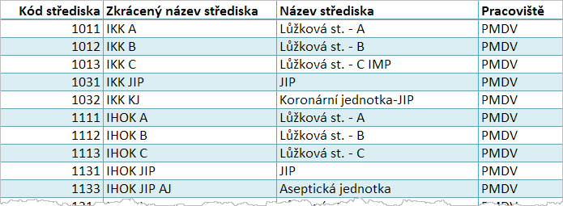
- Ilustrace - Vzorek seznamu výdejních míst

Číselník skupin strávníků
Skupiny strávníků v pacientském stravování slouží pro členění některých výstupních sestav a určují např. některá omezení.
AKCE_1_EXT akce stravovacího provozu EXT
AKCE_1_INT akce stravovacího provozu INT
DOP_NEP doprovod pacienta – neplátce (je hrazeno zdravotní pojišťovnou)
DOP_PLA doprovod pacienta - plátce
KOJ_IND pacient individuální kojenec
PAC_IND pacient individuální
PAC_STA pacient standard
ZAM_BLP zaměstnanec bezlepková dieta
ZAM_CIZ zaměstnanec cizí
ZAM_CIZ_F zaměstnanec cizí fakturovaný
ZAM_DUC zaměstnanec důchodce
ZAM_STA zaměstnanec standardní

Ceníky pacientské stravy
Cena diety je stanovena tabulkou pro každou dietu vždy za část celodenní stravy po rozvozech stravy – odděleně pro ranní stav, polední stav a večerní stav, viz následující ilustrativní tabulka:
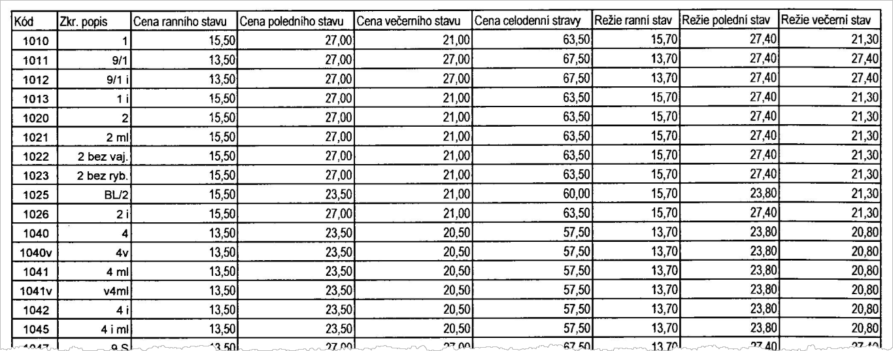
- Ilustrace - Současně platný ceník diet
V tabulce jsou uvedeny ceny a výše režie jako údaje:
Cena ranního stavu – odpovídá průměrné ceně potravin za snídani a dopolední přesnídávku
Cena poledního stavu – odpovídá průměrné ceně potravin za oběd a svačinu
Cena večerního stavu – odpovídá průměrné ceně potravin za večeři, případně druhou večeři
Režie ranního stavu – odpovídá výši režijních nákladů za snídani a dopolední přesnídávku
Režie poledního stavu – odpovídá výši režijních nákladů za oběd a svačinu
Režie večerního stavu – odpovídá výši režijních nákladů za večeři, případně druhou večeři

Receptury
U receptur musí být k dispozici sestava, kde bude možné dle potřeby vytisknout přehled alergenů, které konkrétní receptura obsahuje.

Pacientské jídelníčky
Vyžaduje se používání se 6-ti týdenní cyklus jídelníčků, který je průběžně modifikován (zvlášť jídelníček MK)
Na následujícím obrázku je náhled na jídelníček v současném systému (NAVISION):
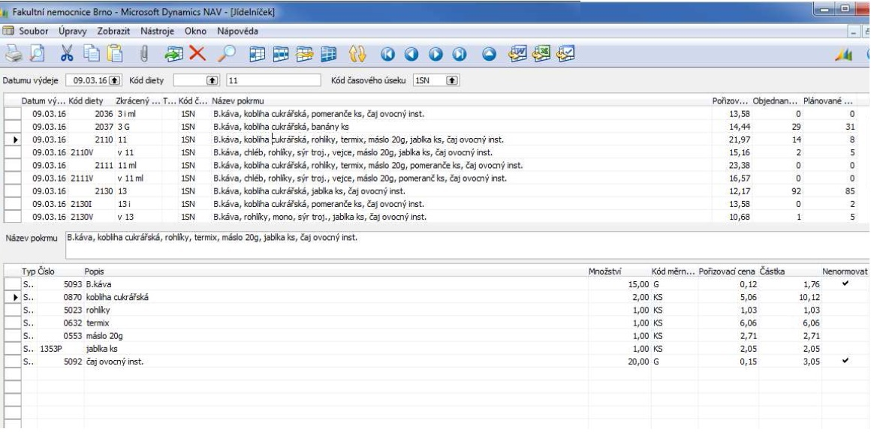
- Náhled na pacientský jídelníček v systému NAVISION
V horní části je k dispozici náhled na jídelníček pro více diet. Ve filtru Kód časového úseku lze vybrat druh jídla – Snídaně, Oběd atd. Ve spodní části je standardní výběr receptur pro vybraný řádek v horní části. Pokud dojde ke změně ve spodní části, pak se automaticky aktualizuje složení pokrmu v horní části. Zároveň je v pravé horní části zobrazeno plnění finančních limitů jednotlivých diet a v pravé spodní části jsou zobrazeny ceny receptur.

Je požadováno vytvoření funkce na kontrolu plnosti jídelníčku.

Používané tiskové sestavy jídelních lístků:
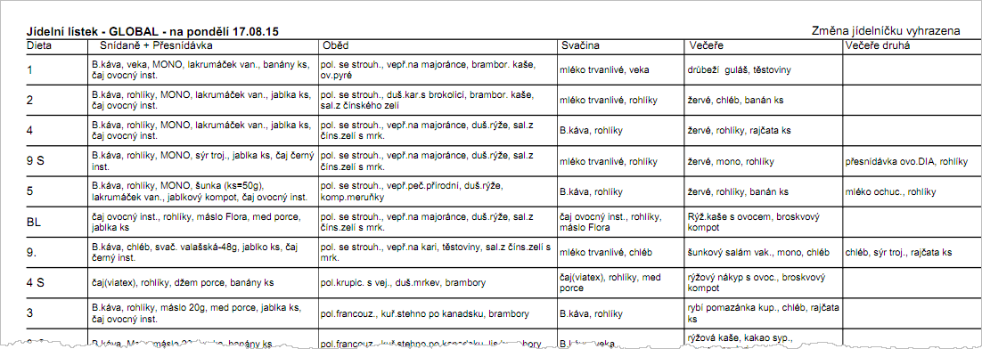
- Souhrnný jídelní lístek na den - Pro MK zvlášť přesnídávka a umožnit tisk i pro jiné diety než základní, tzv. speciální, např. vybrat 5 různých (BLP/BL, DD, DYS, 12 kož. Tisk všech časových úseků

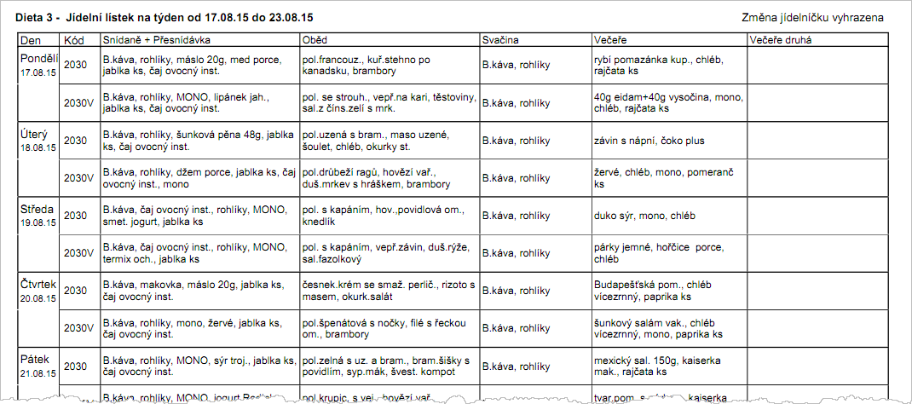
- Týdenní jídelní lístek pro vybrané diety
Nutriční hodnoty se v jídelníčku musí spočítat na celý den anebo pro jednotlivé druhy jídel (Sn, Ob atd.).
Nově vložit možnost propočítat energetickou hodnotu a nutriční parametry i zpětně u každé diety. Např. přes možnost nutriční hodnocení – záložka s aktuálním – úprava dle příjmu pac. Včera – přepočet hodnot. Po uzavření se požaduje zachovat v normě původní hodnoty.

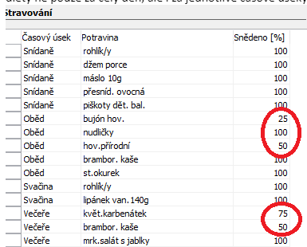
Ilustrace pro zjištění stavu stravování

Pořizování objednávek
Ve Fakultní nemocnici strava je objednávána 3x denně, strava z (MK je vydávána 5x denně s odlišnými časy) s časovou uzávěrkou:
Snídaně – uzávěrka v 5:00 hod - se současnou expedicí dopolední přesnídávky (vybrané diety)
Oběd – uzávěrka v 9:00 hod - se současnou expedicí svačiny (vybrané diety)
Večeře – uzávěrka v 12:30 hod - se současnou expedicí druhé večeře (vybrané diety);
Je požadováno standardně pořizovat souhrnné objednávky diet na oddělení (výdejní místo). Individuální diety a objednávky na mléčnou kuchyni musí být svázané se jménem pacienta. Možnost změny NS během dne u jednoho pacienta. Stravovací systém musí umožnit vstup těchto údajů (počtů) prostřednictvím Enterprise Service Bus zadavatele, jehož výrobcem je InterSystems (dále jen „ESB“). Import požadovaných údajů o pacientech do stravovacího systému bude prováděn cestou ESB v definovaných časech formou webové služby s protokolem SOAP. Podrobnější popis je uvedený následně.
Objednávky se vytváří pro skupiny strávníků, viz číselník skupin strávníků. U objednávek z MK je i více objednávek na jedno NS
Možnost úpravy pořadí oddělení pro tisk. Možnost tisknout více časových úseků společně.
Při zadávání objednávek automaticky filtrovat výběr diet nebo receptur chronologicky dle abecedy nebo možnost dohledat dle názvu.

Souhrnné objednávky za oddělení
Provádí sestry na odděleních. Stravovací systém musí umožnit přenos souhrnných údajů za oddělení z ESB. Dále je třeba zajistit možnosti při zadávání objednávky přímo označení jako riziko nebo jinou připomínku = štítek vyjede již s označením (např. COVID d.3....)
Pracovníci oddělení léčebné výživy (dále jen OLV) získají přehled o provedených objednávkách ze souhrnných sestav v systému NAVISION anebo ze stravovacího systému se zajištěním možnosti nastavení blokace data zadání – stává se, že odd. založí objednávku s chybným datem např. 2 121 nebo i jiným měsícem, dnem, tuto chybu je třeba blokovat.

Přehledové sestavy o objednaných jídlech
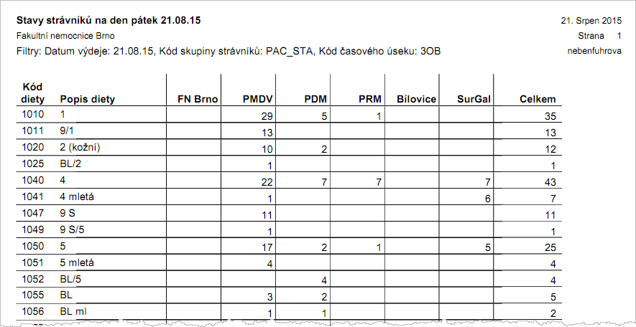
- Ilustrace - Sestava Stavy strávníků na den dle pracovišť s jejich označením

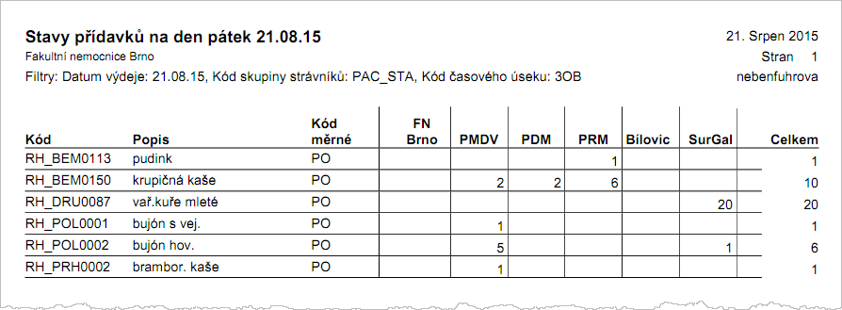
- Ilustrace - Sestava Stavy přídavků na den dle pracovišť
Na sestavách musí být uveden čas tisku.

Individuální diety
Individuální diety budou zadávány v hlášence společným kódem 14 (speciální dietní postupy) a nutriční terapeutka po konzultaci s pacientem provede rozpis stravy pro konkrétního pacienta. U pacienta je požadováno vést trvalou poznámku. Další poznámku lze přidat k vlastnímu rozpisu stravy, a to ke každé položce rozpisu zvlášť.
Součástí systému musí být i aplikace pro objednávání individuálních diet pomocí tabletu.

Sestavy a formuláře pro individuální diety
Pro soupis individuální stravy pro pacienta slouží tzv. sběrný formulář pro individuální jídelní lístek – viz následující obrázek (uvedená problematika lze řešit elektronickým formulářem do přenosných zařízení):
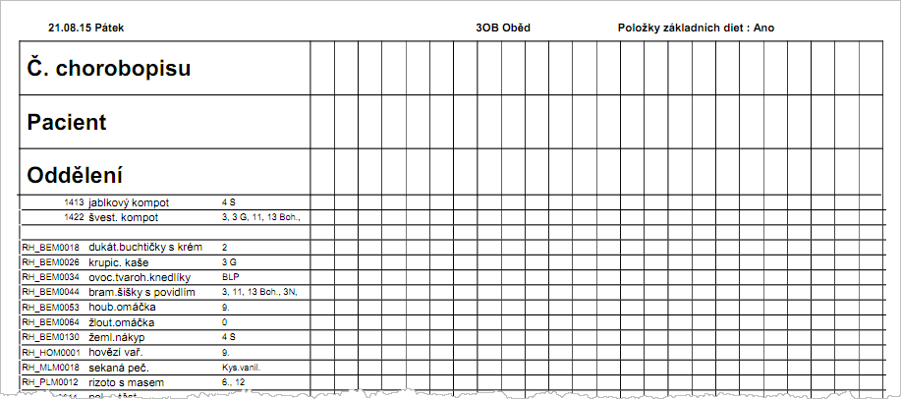
- Sběrný formulář pro pacienta s individuální dietou

Nabídka receptur pro individuální diety se odvíjí z aktuálního jídelníčku. V případě, že se z jídelníčku nic nehodí, musí být umožněno vybírat z celého rozsahu receptur. Při zadávání individuální diety tak, aby se již rovnou načetly i aktuální kódy diet (viz. níže uvedený ilustrativní obrázek - recp.jídl ze systému NAVISION) s možností manuálních úprav:

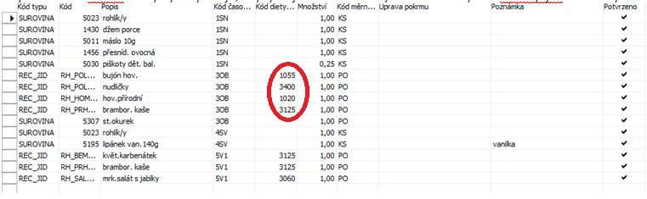

Dále se používá sestava Přehled objednané individuální stravy, viz následující ilustrativní obrázek:
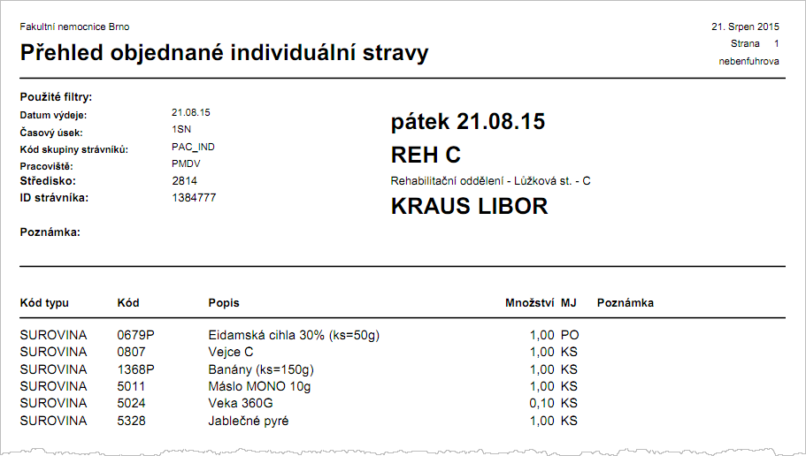
- Ilustrace - Sestava Přehled objednané individuální stravy
Tato sestava duplikuje používání tabletových štítků pro individuální dietu.
Stravovací systém musí nabízet možnost kopírovat individuální objednávku na jiné ID strávníka (např. 5 pacientů bude mít stejnou kombinaci výběru oběda – jednou zadáme a další čtyři vytvoříme jako kopii, nikoliv jednotlivým zadáváním).

Stravování doprovodu pacientů
Fakultní nemocnice umožňuje, aby případný doprovod pacienta (např. matka s dítětem) měl možnost využit nemocniční stravování s možností zadávání přímo z oddělení kliniky, přístup k zadání též pro pokladnu. Doprovod si v případě zájmu zaplatí požadovanou stravu na pokladně nemocnice nebo lékař rozhodne, že úhrada bude z pojišťovny. Obsluha pokladny zajistí objednání stravy přes kompetentní pracovníky OLV. Objednávka jídel je pak řešena z pacientského jídelníčku na skupinu strávníků DOP_NEP nebo na skupinu DOP_PLA.

Pro objednávání stravy platí omezení rozsahu objednávaných diet – objednat lze jen tyto diety:
1040 4
1040V V 4
1055 BL
1090 9.
1090V v 9.
1093 9 N
1093V V 9 N
2030 3
2030V V 3
2130 13
2130I 13 i
2130V V 13
2233 3N
2233V V 3N
3125 12
3150 15 (vegetarián.)
3200 S/BLP

Náhradní objednávání
Náhradním objednáváním se rozumí pořízení nebo editace objednávek nutričními terapeuty (dále jen NT) a to i mimo definovaných stop časů…
Stravovací systém umožní vstup definovaným pracovníkům NT, aby mohli v případě potřeby upravit již existující objednávky (změna diety, změna výdejního místa, zrušení objednávky) nebo vytvořit nové objednávky, a to i mimo nastavená pravidla pro objednávání včetně možnosti kopírovat objednávky pro oddělení podle předchozího dne.
Možnost opravy objednávek NT po shrnutí/blokaci, aniž by se muselo rušit shrnutí.

Normování a podpora výroby jídel
Normování jídel probíhá standardním způsobem (dle receptur přiřazených jednotlivým dietám).

Tisková sestava - Pacientská strava
Je třeba upravit tisk sestavy tak, aby ji nebylo nutné střihat a slepovat, tak aby byla pro přehledná práci.

Práce s nutričními hodnotami
Pracovníci OLV využívají práci s nutričními hodnotami pro jednotlivé diety a jídelníčky sestavené v systému. Kontrola propočtem se požaduje provádět především u individuálních diet, u standardních diet dle potřeb. Pro zpracování je určen běžnou délkou jeden den, není požadováno zpracovávání přehledů za delší období. Systém umožní zadat procento snědené stravy u konkrétního pacienta a přepočítat pak skutečnou spotřebu nutričních hodnot snědené stravy.

Rozdílové normování
Stravovací systém musí umožnit rozdílové normování nejen při dodatečné změně počtu jídel ale i při změně receptur anebo celých jídel v jídelníčku po předešlém vynormování. Rozdílovým způsobem musí poskytnout výstupy, které zajistí vydání a zpětvzetí surovin do skladu.

Mléčná kuchyně
Shrnutí - Při shrnutí automatické potvrzení všech objednávek a odstranění prázdných objednávek nebo řádků.
Pro pacienty z DN se v mléčné kuchyni vyrábí – pouze čaje. Ostatní pokrmy budou vydávány formou suchých dávek nebo průmyslově vyráběných příkrmů (ovocných, zeleninových, masových, polévek nebo dezertu)
Normování spotřeby surovin se provádí po příjmu nových hlášenek s objednávkami pro mléčnou kuchyni. Samotné normování je standardní a reprezentuje hlavně kontrolu dostupnosti všech potřebných surovin ve skladu.
Specifická činnost při normování mléčné kuchyně:
V rámci normování je možnost u suroviny zaznamenat specifikaci surovin „z venku“. Některé suroviny nemusí být použity přímo ze skladu MK. Může se jednat např. o výrobky (speciální mléka, kaše), které si maminky přinesou z domova a mléčná kuchyně je po dohodě použije pro výrobu stravy, nebo surovina je objednána z jiného skladu. Surovina pak není vydána ze skladu mléčné kuchyně, ale je uvedena v rozpisu pro výrobu (kuchyni).
Ve stravovacím systému je potřeba zajistit tisk rozpisu podle receptur (skutečný) i když surovina nebude vydána ze skladu.

Ukázka zpracování ředění pro recepturu – ze systému NAVISION:
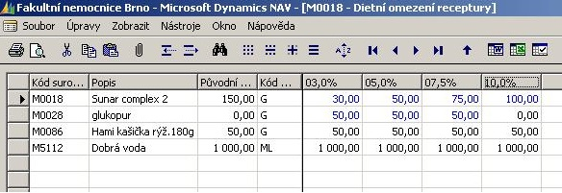

Receptury v systému NAVISION jsou rozlišeny:
- receptury (vyráběné v MK)
- suroviny (nakupované výrobky)

Obsluha příjme hlášenky z oddělení, provede normování a vytiskne provozní sestavy pro výrobu a distribuci stravy a štítky pro označení lahviček.

Expedice jídel
Expedice jídel se připravuje pro jednotlivá pracoviště Fakultní nemocnice.
Přehled pracovišť:
NBP (Nemocnice Bohunice a Porodnice, Jihlavská 20) – expedice tablety, pro porodnici (Obilní trh 11) – expedice stravy termoporty
DN (Dětské nemocnice, Černopolní 9) – expedice stravy termoporty + vlastní provoz mléčné kuchyně.
Zadavatel musí poskytnout licenci na neomezený počet lokalit a umožnit rozšíření i na další lokality v plné režii Zadavatele.

Ve Fakultní nemocnici se používají 2 paralelně jedoucí tabletové pásy. Na každém z nich expedují stravu pro výdejní místa pracoviště PMDV. Rozdělení expedičních skříní k pásům je statické (číselník je uživatelsky přístupný).
Ostatní pracoviště jsou expedovány termoporty (termoboxy).
Pro výstupní sestavy podporující expedici se používají tzv. expediční místa:
Tablet 1 - tabletový pás 1 pro tablety NBP
Tablet 2 - tabletový pás 2 pro tablety NBP
Termoport - výdej do termoportů pro DN a porodnici
Přepravka

Na expedičním místě Tablet 1 se plní tablety pro střediska (výdejní místa) s možností aktualizace pořadí dle provozních potřeb ZZ (např. poslední odd. budou řazena jako první apod.):
GER C, REH A, REH B, REH C, KNPT A, KNPT JIP, KNPT B, GER A, GER B, IHOK A, IHOK B, IHOK JIP, IHOK JIP AJ, IKK A, IKK B, IKK JIP, IKK C, IKK KJ, ORT 5, KUCH A, KUCH B, KUCH JIP1, KUCH JIP2, KUCH C, KICH 5, KICH JIP, KICH 1, KICH 2, KNPT C, PK 21, PK 22, PK 23, PK JIP, PK 24, PK KC
Na expedičním místě Tablet 2 se plní tablety pro střediska (výdejní místa):
ORIM 1, ORIM 2, ORIM 3, ORIM IV, ORT JIP5, KUCH SJ, CHIR K, IHOK C, IGEK A, IGEK B, IGEK JIP, IGEK IMP, POP B, POP JIP, POP IMP, POP F, POP JIPF, ORL B, ORL JIP, URO A, URO B, URO JIP, GPK 6B, GPK 4B, GPK 1B, IHOK D, ORT A, ORT B, ORT JIP, CHIR A, CHIR B, CHIR JIP1, CHIR JIP2, NEU A, NEU B, NEU JIP, NEU C, NCH A, NCH B, NCH JIPB, NCH JIPA, OCNI
Ve stravovacím systému je potřeba vytvořit integrační vazbu na číselník expedičních míst cestou ESB s možností přiřazení výdejních míst (středisek).
O víkendu a o svátcích se provádí expedice jen na jednom expedičním místě. Požadavkem je, aby bylo možné změnit řazení v sestavě Souhrnný expediční list pro tabletový pás, podle zadání OLV.

Požadované řazení pro jeden pás:
ORIM 1, ORIM 2, ORIM 3, ORIM 4, KUCH SJ, OK JIP, CHIR K, IHOK C, REH A, REH B, REH C, KNPT A, KNPT JIP, KNPT B, GER A, GER B, GER C, IGEK A, IGEK B, IGEK JIP, IGEK IMP, IHOK A, IHOK B, IHOK JIP, IHOK AJ, IKK A, IKK B, IKK JIP, IKK C, IKK KJ, POP B, POP JIP, POP IMP, GPJ 6B, GPK 4B, GPK 1B, ORT A, ORT B, ORT JIP, KICH 5, KICH JIP, KICH 1, KICH 2, KNPT C, PK 21, PK 22, PK 23, PK 23 JIP, PK 24, PK KC, POP F, POP F JIP, ORL, ORL JIP, UROL A, UROL B, UROL JIP, CHIR A, CHIR B, CHIR JIP1, CHIR JIP2, ORT 5, KUCH A, KUCH B, KUCH JIP1, KUCH JIP2, KUCH C, OCNI 4, NEU A, NEU B, NEU JIP, NEU C, NCH A, NCH B, NC JIPA, NCH JIPB

Přesné stanovení řazení bude upřesněno při implementaci s ohledem na případné organizační změny v rámci FN Brno.

Tiskové sestavy pro podporu expedice

Počet diet dle expedičních míst
Je požadována sestava, která zobrazí počty porcí jídel v dietách pro různé typy výdeje. Dále je požadována sestava pro všechny diety. Na konci je požadován součet za jednotlivé expediční místa. V sestavě je třeba součtovat diety za každé expediční místo (viz. ilustrativní obrázek - Tablet 1, Tablet 2, Termoporty).
Jedná se tedy o kontrolní sestavu. V praxi jsou použity pouze sloupce Tablet1, Tablet2 a Termoport (viz níže uvedený ilustrativní obrázek).

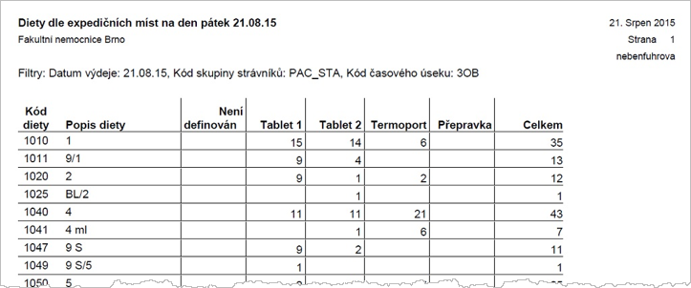
- Ilustrace - Sestava Diety dle expedičních míst

Expediční list pro středisko
Specifická sestava, která je sestavena takto:
- jeden list pro každé oddělení
- možnost tisku pro oddělení celého vybraného pracoviště
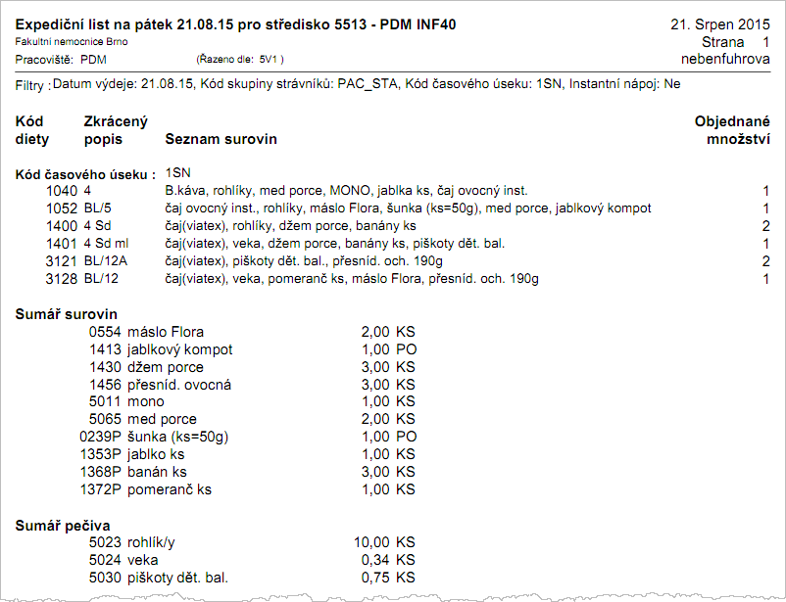
- Ilustrace - Sestava Expediční list pro středisko
Systém musí umožnit nastavit „Řazení dle:“. Požadavek se týká jen pracoviště NBP – Bohunice s možností řazení a podoby sestavy dle provozních požadavků a jen studených večeří ve středu, v sobotu a neděli a ve svátek. Požadované řazení je podle výdejních míst (středisek):
ORIM 1, 2, 3, 4
KUCH SJ
ORT JIP 5
KICH 1, 2, JIP, 5
KNPT C
KNPT A, JIP, B
GER A, B, C
PK 21, 22, 23, 23 JIP, 24, KC
REH A, B, C
GPK 1, 4, 6
POP B, JIP, IMP
IKK KJ
OCNI
IKK A, B, JIP, C
IHOK A, B, JIP, AJ
IGEK A, B, JIP, IMP
POP F, POP JIPF
ORL, ORL JIP
URO A, B, JIP
CHIR K
IHOK C
CHIR A, B, JIP1, JIP2
KUCH A, B, JIP1, JIP2, C
ORT 5
NEU A, B, JIP, C
NCH A, B, JIPA, JIPB
ORT A, B, JIP

Souhrnný expediční list pro tabletový pás
Sestavuje se pro vybrané expediční místo (Tablet 1, Tablet 2).
Sestava musí obsahovat pro všechna oddělení zadaného expedičního místa celkový součet porcí ve všech dietách (na oddělení), které se standardě expedují včetně individuálních diet a přídavků atd.
Uvedené bude sloužit jako kontrolní sestava pro odeslání tabletových vozíků (počet tabletových podnosů) pro oddělení.

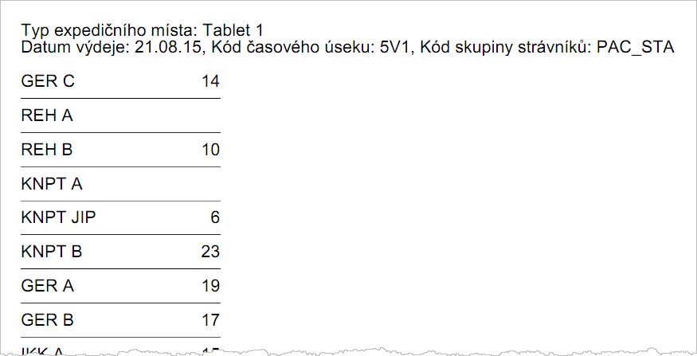
- Ilustrace - Sestava Souhrnný expediční list pro tabletový pás; k počtu základních diet automaticky ze systému NA přičítat přídavky, individuální výběry a doprovody

Tisk doprovodných štítků
Štítky je požadováno tisknuty na speciální formát – nekonečný pás, pouze 1 štítek vedle sebe. Tisk se bude provádět na štítek s rozměrem 60x39mm na tiskárně Zebra ZT 410-300. Při přerušení tisku musí být umožněn tisk od zadaného pořadí štítku.

Požadavkem zadavatele je opatřit každý štítek 2D kódem standardu GS1.

Tisk štítků pro výdej standardních diet (pro NBP - Bohunice)
Je požadováno tisknout štítky bez uvedení jména (Pro jasné určení komu co patří ze skupiny pacientů, je třeba opatřit výdejový štítek identifikačním parametrem konkrétního pacienta) s těmito informacemi:
- expediční místo (např. Tablet 1), datum
- označení oddělení (zkrácený název) a číslo nákladového střediska
- označení diety
- expedoval – jméno (zadává se před tiskem)
- spotřebuje do XX hod (zadání před tiskem), pořadí štítku v rámci oddělení / v tiskové dávce
Požadované pořadí tisku je specifické – napřed jednotlivá oddělení ve specifickém pořadí. V rámci každého oddělení diety ve specifickém pořadí (ve stravovacím systému využití možnost zadání uživatelem pořadí diety). Nakonec je třeba tisknout štítky s přídavky pro oddělení. Všechny přídavky na společný štítek. Na štítku je uveden počet každého z přídavků. Pokud je více přídavků, než se vejde (čitelnost), pak se tisknou na další štítky. Je požadováno zanechat možnost tisku i na formát A5 a je třeba pamatovat na vznik prostoru pro písemnou poznámku.

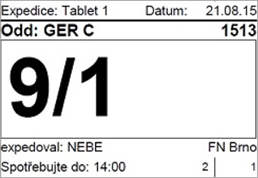
- Vzor štítku standardních diet pro tablety
V rámci stravovacího systému je požadováno, aby se čas „Spotřebujte do:“ vyplnil automaticky s možností ruční změny. Automatické vyplnění bude pro obědy 14:00 a pro večeře 19:00. Tento požadavek platí i pro tisk dalších štítků (následující odstavce).
Umožnit rozlišit na štítku teplé večeře. V současném systému lze nastavit u jídla příznak Teplé jídlo. Při tisku štítků (týká se jen večeří) vytisknout v prostoru pro kód diety znak T.

Umožnit tisknout ke štítkům s dietami na oddělení také štítky s přídavky Navíc zajistit tisk štítků pro objednaná jídla zaměstnanců na oddělení a objednaná jídla doprovodu.
Pro doprovod se vytiskne kód diety a nad ním text Doprovod.

Tisk štítků pro výdej individuálních diet (pro NBP - Bohunice)
Tisknou se štítky včetně příjmení a jména, dále stejné informace jako má štítek pro standardní dietu, místo označení diety je uveden seznam jednotlivých jídel (receptur), neuvádí se číslo pásu. Pokud se nevejdou všechny jídla na jeden štítek, tiskne se pro pacienta další štítek. Požadované pořadí tisku podle jednotlivých oddělení ve specifickém pořadí.
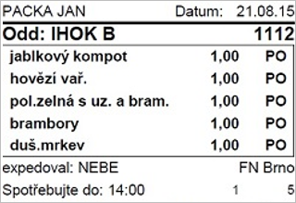
- Vzor štítku pro individuální dietu

Tisk štítků pro výdej pacientské stravy do termoportů – pro ostatní pracoviště
Pro provoz je třeba tisknout štítky, které se pak přilepí na jednotlivé termoporty (termoboxy) určené pro DN a Porodnici. Je požadován tisk vždy jednoho štítku pro každé oddělení a každé jídlo (dietu).
Na štítku musí být uvedeno:
- expediční místo (Termobox), datum
- označení oddělení (zkrácený název) a číslo nákladového střediska
- kód diety
- název jídla
- počet porcí pro každé jídlo
- expedoval – jméno (zadává se před tiskem)
- spotřebuje do XX hod (zadání před tiskem), pořadí štítku v rámci oddělení / v tiskové dávce
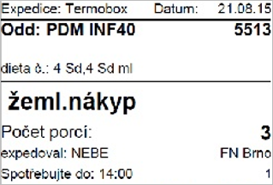
- Vzor štítku pro termoporty na pracoviště DN a Porodnice
Požadavek na řazení jednotlivých položek za sebou pro jednu dietu: polévka d.4, maso d.4, šťáva d.4, brambory d.4 – aktuálně řazeny štítky „na přeskáčku“

Je požadována funkcionalita tisku sestavy štítků A4 i samostatné štítky.

Expedice jídel v rámci mléčné kuchyně
Pro distribuci stravy mléčné kuchyně se požaduje vytvoření řady sestav, jejichž příklady jsou uvedeny na následujících ilustrativních obrázcích:
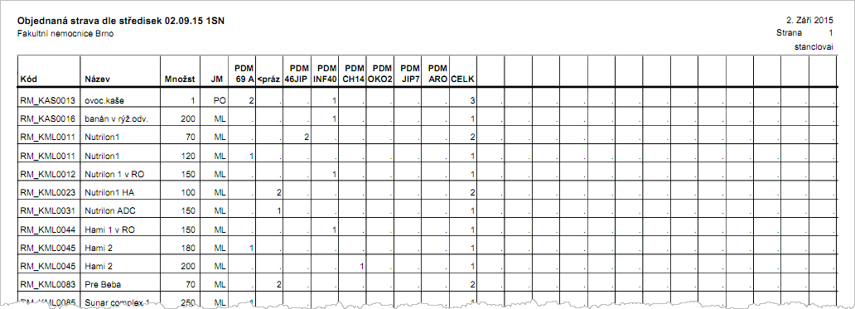

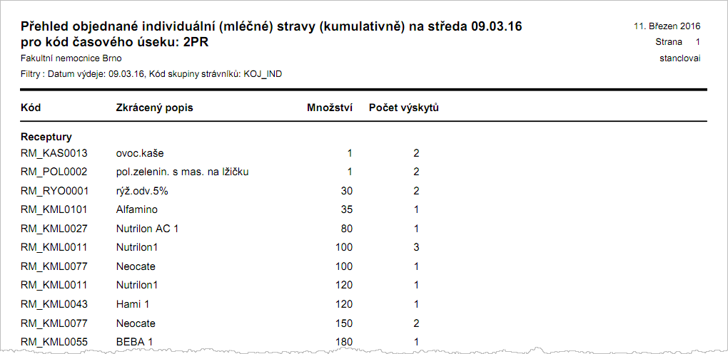

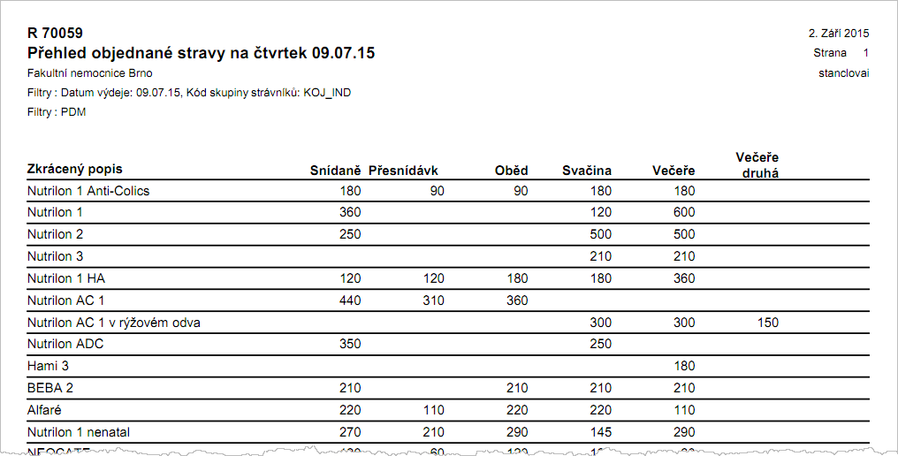

Tisk štítků pro mléčnou kuchyni
Štítky budou sloužit k označení kojeneckých lahví. Štítky je požadováno tisknuty na speciální formát – nekonečný pás, pouze 1 štítek vedle sebe. Tisk se provádí na štítek s rozměrem 60x39mm na určené tiskárně. Při přerušení tisku musí být umožněn tisk od zadaného pořadí štítku. Je požadován i dotisk štítků. Je požadováno zajištění číslování jednotlivých štítků pro Mléčnou kuchyni FN Brno, stejně jako pro stravovací provoz.
Pokud má pacient objednáno více pokrmů, vytiskne se štítek pro každý pokrm (lahev). Upozornění - U některých receptur se bude tisknout více štítků – např. rýžový odvar s banánem = 1 štítek na rýžový odvar, 1 štítek na banánovou kapsičku
Je požadován tisk se štítky s těmito informacemi:
- příjmení a jméno pacienta, datum
- expediční místo (oddělení), číslo nákladového střediska a poznámky
- označení pokrmu (receptury), velikost porce a měrná jednotka
- ředění (pokud je součástí objednané receptury)
- číslo pokoje a lůžka (pokud je v objednávce uvedeno)
- expedoval – jméno (zadává se před tiskem)
- spotřebuje do XX hod (zadání před tiskem), pořadí štítku v rámci oddělení / v tiskové dávce – požadována možnost zadat automaticky i ručně, řazení stejné suroviny a receptury k sobě, štítky na celé odd. k sobě
Pořadí tisku štítků při tisku je podle oddělení ve specifickém pořadí dle provozních potřeb, přičemž musí být zachována možnost změny pořadí dle potřeby.
Vzor štítku z mléčné kuchyně:
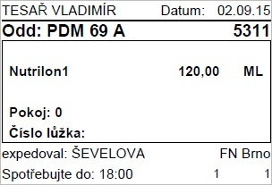
- Vzor štítku z mléčné kuchyně
Dále je požadována při práci s kojeneckými lahvemi vytvoření sestav s poznámkami, které budou zasílány v rámci objednávek mléčné kuchyně. Obsluha bude používat sestavu tak, aby poznámky mohla tisknout na štítky již v rámci standardního tisku na jednotlivé štítky. Sestava je uvedena na následujícím ilustrativním obrázku:
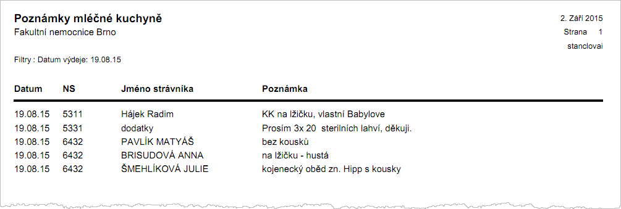
- Sestava s poznámkami k objednávkám mléčné kuchyně

Stravování zaměstnanců
Obdobně jako u pacientů je stravování zaměstnanců (a cizích strávníků) řešeno na pracovištích NBP a DN. Na těchto pracovištích jsou jídelny pro stravování. Navíc jsou pracoviště ve stravovacím systému rozšířena o další výdejny stravy (např. koronární jednotky), kde lze výjimečně objednat stravu v případě, že zaměstnanec nemá možnost návštěvy hlavní jídelny na pracovišti.
V rámci zaměstnaneckého stravování je řešeno i stravování důchodců a cizích strávníků.

Správa jídelníčků a cen

Zaměstnanecké jídelníčky
Zaměstnanecký jídelníček obsahuje jen jeden druh jídel (Obědy). Obědy se připravují zpravidla v 5 různých alternativách. K obědům automaticky patří tzv. společné jídlo (polévka). Stravovací provoz připravuje dvě různé polévky, strávník si však nemůže mezi nimi vybírat (alternativa polévky je přiřazena k některé alternativě oběda). Informace o přiřazení je zapsaná v popisu společného jídla (první řádek v následujícím ilustrativním obrázku).
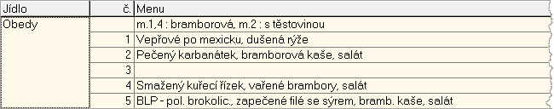
- Zaměstnanecký jídelníček
Jídelníček ve stravovacím systému bude používán pouze jeden pro všechna pracoviště FN Brno, přičemž je třeba, aby zaměstnanec měl možnost si jídlo objednat dle jeho vybrané výdejny. Výdejna u zaměstnance je třeba defaultně nastavit dle jeho zařazení na pracovišti FN Brno (rozhodujícím faktorem je největší úvazek ve FN Brno, při rovnosti úvazku bude nastaven první z uvedených v personálním systému)
Jídelní lístek vytváří obsluha jako předběžný, jeho zveřejnění zvlášť potvrzuje.
Do ručně vytvářené (Microsoft Word) tiskové sestavy (A3) s jídelníčkem vyplňuje pracovnice stravovacího provozu alergeny a vybrané nutriční hodnoty. Potřebné informace získává jednak z receptur, kde určuje, zda některá surovina obsahuje alergen a ze sestavy Srovnání nutričních hodnot stravy:
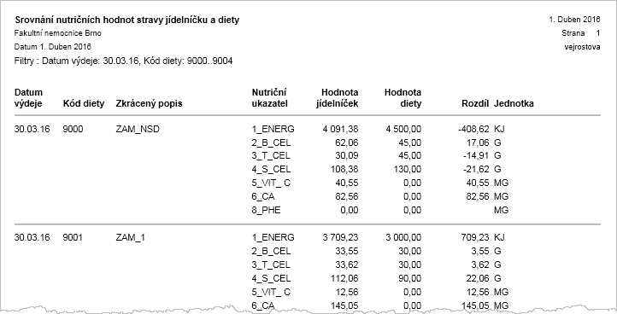
- Ilustrace - Sestava Srovnání nutričních hodnot stravy

Systém musí automatizovaně vyplnit alergeny a nutriční hodnoty v jídelníčku na základě hodnot zadaných u karet zboží (surovin), použitých při výrobě jídla a jeho tisk ze stravovacího systému s možností nastavení energie nebo živin nezávisle na receptuře (např. při smažení strávník nesní všechen olej, který byl použit na smažení, nebo snížení množství zeleniny při loupání atd.)

Správa cen jídel
Stravovací systém musí zajišťovat současné požadavky na tvorbu cen jídel – možnost různých prodejních cen (v přiloženém příkladu sloupec Stravenka) pro různé druhy jídel a různé alternativy jídel a zároveň také různé ceny pro různé kategorie strávníků. Ceník je platný od data vytvoření s možností uživatelských změn k zvolenému datu. Ceník kromě prodejních cen umožňuje vytvořit uživatelsky i další sloupce (viz obrázek), hodnoty z těchto sloupců pak lze zobrazit v některých výstupních sestavách.
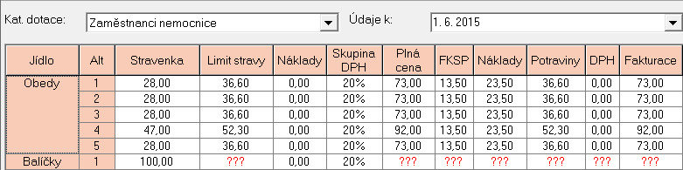
- Příklad ceníku jídel pro kategorii strávníků Zaměstnanci nemocnice
Dále musí být zajištěna možnost použití kalkulovaných ceníků:
- zajištění stávajícího stavu – pevná prodejní cena pro alternativu jídla a kategorii strávníka
- do budoucna možnost automatického výpočtu prodejní ceny pro strávníka v závislosti na spotřebovaných surovinách pro výrobu jídla (každý den jiná cena)

Seznam strávníků ve stravovacím systému
Systém musí evidovat seznam strávníků. Evidence strávníků umožňuje zařazení strávníků do organizační struktury (např. zařazení do nákladových středisek kvůli vyúčtování) nebo do skupin strávníků (určení cenové kategorie, omezení výdejních míst apod.).
V evidenci strávníků se dále přiřazuje strávníkovi identifikační médium pro přihlášení k samoobslužným zařízením. Je požadována možnost zadání zaměstnanců, kteří nemohou vyzvednout jídlo v zaměstnanecké jídelně přímo do objednávky konkrétního oddělení.

Seznam strávníků - zaměstnanci
Aktualizace seznamu je prováděna automaticky. Struktura přenášených dat:
Požadované data |  |  | Přenáší se
osobní číslo strávníka (8) | povinné (nepovinné) | [varchar(15)] | osobní číslo zaměstnance
rodné číslo strávníka (15) | nepovinné (povinné) | [varchar(15)] | NULL
příjmení (50) | povinné | [varchar(50)] | příjmení
jméno (50) | nepovinné | [varchar(50)] | jméno
titul (10) | nepovinné | [varchar(10)] | titul před jménem
organizace (10) | povinné | [varchar(10)] | 65269705
nákladové středisko | povinné | [varchar(10)] | kód střediska (4 znaky)
organizační jednotka (účtárna) | nepovinné | [varchar(10)] | 1
číslo karty (15) | nepovinné | [varchar(15)] | kód identifikační karty
fyzické číslo karty (15) | nepovinné | [varchar(15)] | vnitřní kód identifikační karty
stav importované karty (1) | nepovinné | [smallint] | NULL
nástup (8) | nepovinné | [DateTime] | datum nástupu zaměstnance
výstup (8) | nepovinné | [DateTime] | datum výstupu zaměstnance
skupina strávníka (2) | povinné | [SmallInt] | 1

Seznam strávníků – cizí a důchodci
Cizí strávníci a důchodci se požaduje ve stravovacím systému vytvářet a editovat ručně se zařazením do příslušných skupin strávníků a organizací. Celkovou částku odvádí obsluha pokladny ve stravovacím systému na nemocniční pokladnu. Systém musí umožňovat generování sestavu Souhrn pohybů karet, jako např:
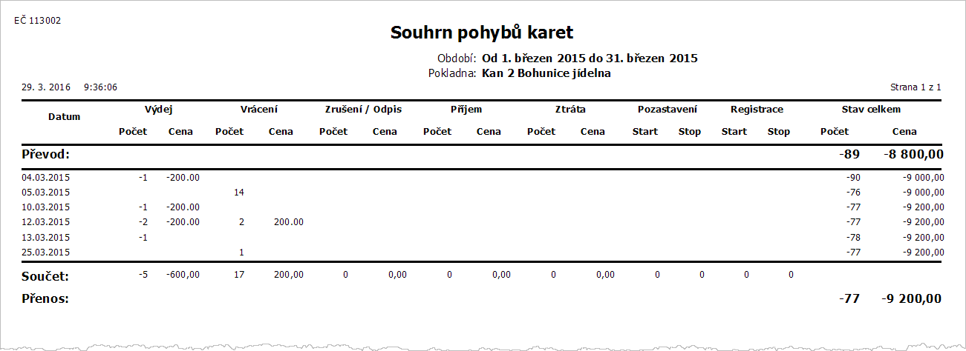
- Ilustrace - Sestava Souhrn pohybů karet

Systém musí být schopen vytvořit seznam pacientů z ESB pomocí jednoznačného identifikátoru pacienta a zaměstance

Pořizování objednávek jídel

Samoobslužné objednávání jídel
Objednávky si zaměstnanci budou pořizovat pomocí identifikačních (bezkontaktních) karet na speciálních objednávkových terminálech, na speciálních kioscích nebo pomocí webové aplikace. Objednávky se budou pořizovat ze zveřejněných jídelníčků.
Systém musí umožnit pořizování, editaci objednávek a přehled historie účtu i přes nativní mobilní aplikace pro Android i pro iOS.
Úhrada za objednané jídlo se provede z účtu strávníka v systému (viz kapitola Úhrady za stravování) v okamžiku objednání jídla, úhrada tedy nebude závislá na odběru jídla.
Pořízení objednávek podléhá definovaným objednacím pravidlům. Pravidla předepisují, kdy nejpozději lze pořídit objednávku na zvolený den (např. objednávku na pondělí lze pořídit nejpozději v pátek do 14 hodin, objednávku na úterý nejpozději v pondělí do 14 hodin apod.).
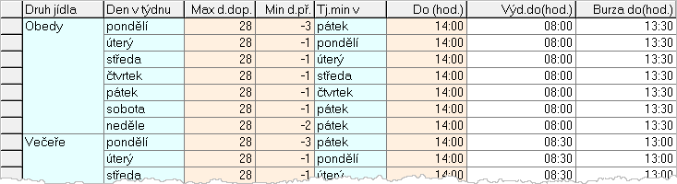
- Ilustrace - Nastavení objednacích pravidel v systému
Existující objednávku bude moci zaměstnanec, nebo jiný strávník (v rámci pravidel) změnit nebo zrušit. Nejpozději však do doby, kdy je povoleno nejpozdější vytvoření objednávky.
V případě, že strávník již nemůže zrušit objednávku, umožní mu systém nabídnout svou objednávku formou tzv. burzy stravenek jiným strávníkům.

Náhradní objednávání jídel
Funkcionalita umožní objednání jídla obsluhou stravovacího provozu vybranému strávníkovi, a to i mimo nastavených pravidel pro objednávání. Uvedená funkcionalita bude používána v případech, kdy například strávník zapomněl či ztratil identifikační kartu a potřebuje objednat jídlo.

Normování jídel
Normování spotřeby pro kuchyni zaměstnanců a související činnosti:
- v 14:00 hod den před dnem spotřeby budou uzavřeny objednávky
- po této době již nesmí být možné doobjednávat žádná další jídla, veškeré změny se provádou pouze pomocí burzy jídel
- zboží bude ještě odpoledne týž den (do 16:00 hod) vydáno fyzicky ze skladu, převzato směnou v kuchyni a umístěno do chlazeného příručního skladu tak, aby bylo hned ráno k dispozici pro výrobu stravy na další den
- v případě další potřeby (např. zvláštní akce) musí systém umožnit normování další jídelníčku

Výdej jídel

Samoobslužný výdej jídel
Výdej je prováděn pomocí speciálních výdejních terminálů osazených na výdejních pultech (po přiložení identifikační karty).

Náhradní výdej stravenkou
V případě, že strávník zapomene nebo ztratí identifikační kartu a nemá náhradní, bude mu umožněno v kanceláři stravovacího provozu nebo z terminálu v jídelně požádat o tisk náhradní stravenky. Stravenku bude možno vytisknout jen pro nevydané jídlo. Současně s tiskem náhradní stravenky se jídlo musí být označeno v databázi jako vydané a nesmí být pak již možné jej znovu vydat přes samoobslužný výdejní terminál.

Výdej na odděleních
Jídla, která budou objednávána na lékařská oddělení, budou vydávaná na tabletu a k čemuž je požadován jmenný seznam jídel pro další výdejny.

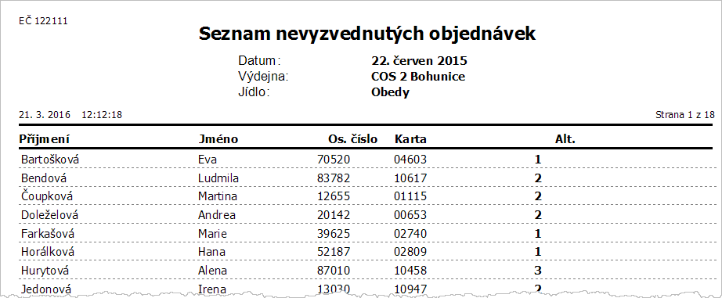
- Ilustrace - Jmenný seznam objednávek na oddělení

Úhrady za stravování

Úhrada za stravování zaměstnance – srážkou ze mzdy
Zaměstnanci mohou mít ve stravovacím systému tzv. volný účet, tj. úhrady za jídla se v průběhu měsíce sčítají do mínusu a celková úhrada se vynuluje s měsíční uzávěrkou. Částka celkové úhrady se exportuje do ekonomického systému.

Úhrada za stravování cizích strávníků fakturou
Část cizích strávníků (stravování smluvních organizací) se stravuje obdobně jako zaměstnanci, tj. formou volného účtu. Celá částka za objednaná jídla se pak fakturuje smluvní organizaci. Faktura se vytváří v NAVISION na základě podkladu k fakturaci, který dodává stravovací oddělení. Součástí podkladu jsou některé sestavy ze stravovacího systému (sestavy s přehledem stravovaných osob a souhrnným přehledem objednaných jídel).
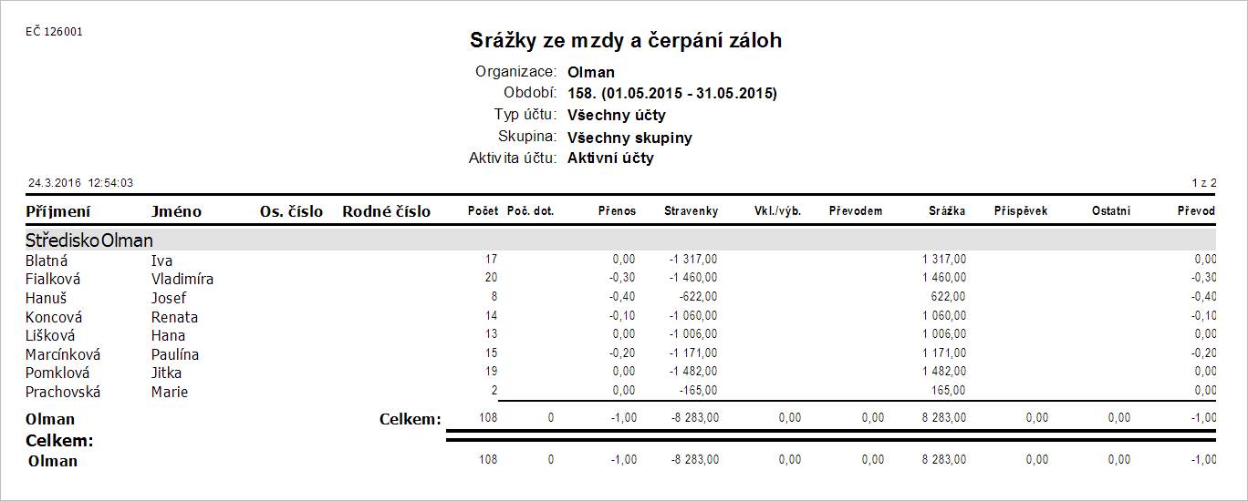
- Jmenovitý přehled stravovaných osob

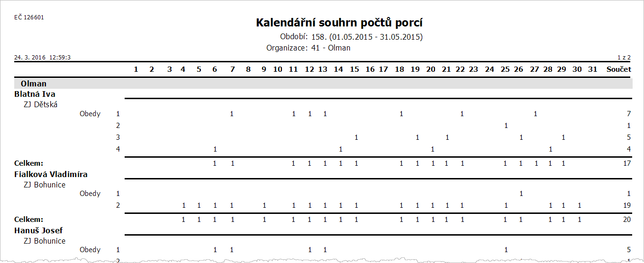
- Ilustrace - Jmenovitý přehled počtem objednaných jídel podle kalendářních dnů
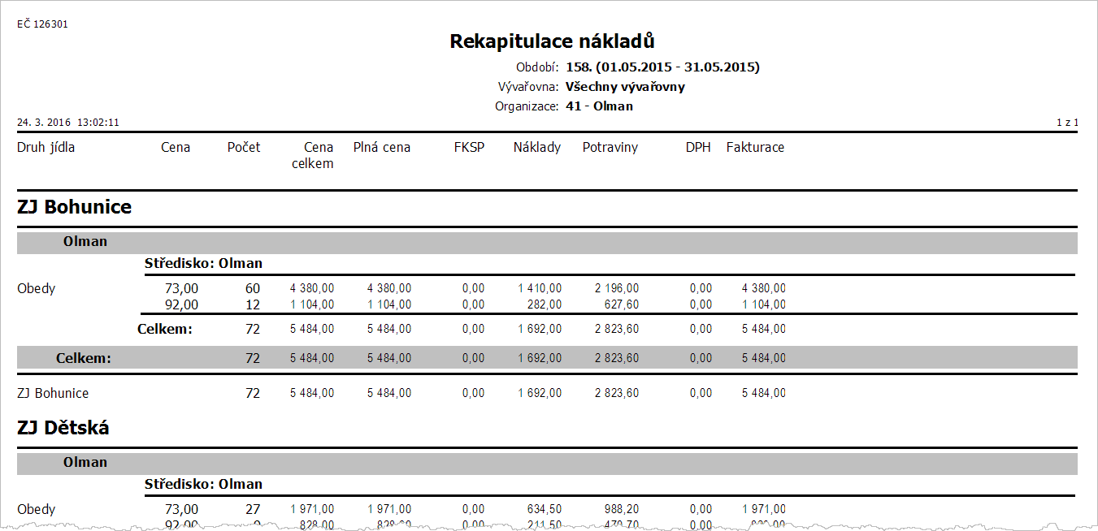
- Ilustrace - Souhrnný přehled o objednaných jídlech s cenovým rozpadem

Úhrada za stravování cizích strávníků formou hotovostních záloh
Úhrada za stravování bude řešena formou záloh předem vkládaných do stravovacího systému a jejich následné čerpání při objednávání jídel. Zálohy si strávníci vloží na své stravovací účty v hotovosti na určených místech (pokladnách) na jednotlivých pracovištích. Obsluhy pokladen budou průběžně odvádět tržbu (vynulování pokladny ve stravovacím systému) a fyzicky předávat hotovost na pokladnu nemocnice. K tomu je třeba generovat pro potřebu pokladny sestavu Přehled vložených záloh po organizacích, jako např. na níže uvedeném obrázku:
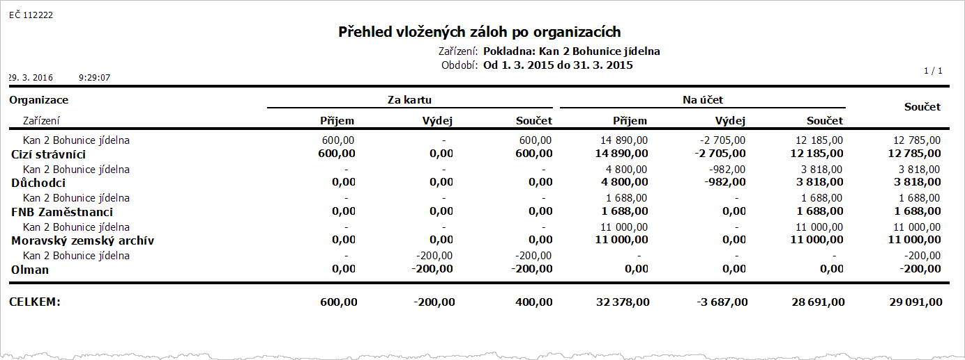
- Ilustrace - Sestava Přehled vložených záloh po organizacích
Poznámka 1: Tuto formu úhrady je třeba umožnit i zaměstnancům nemocnice, např. z důvodu, že nesouhlasí s úhradou formou srážek ze mzdy.

Doplňkový prodej, akce
Fakultní nemocnice umožňuje doplňkový prodej pro zaměstnance, pořádání akcí apod.

Nabídka a objednávky specialit studené kuchyně
Objednání potravin nebo hotových jídel se provede individuálně. Komplexní stravovací systém zajistí funkcionalitu jako součást modulu samoobslužného objednávání jídel.

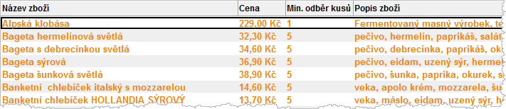
- Nabídka studené kuchyně pro doplňkový prodej v aplikaci LOTUS

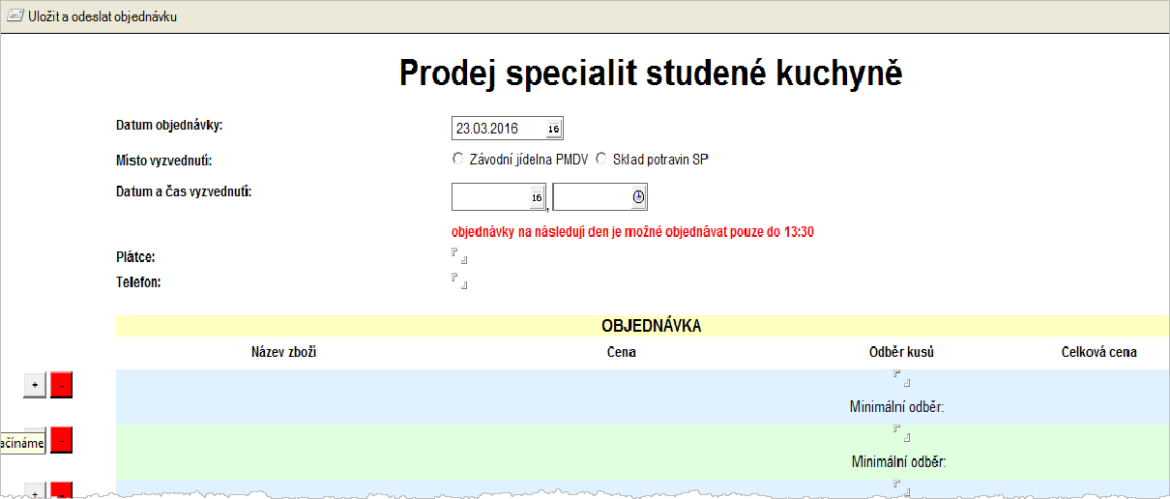
- Ilustrace - Formulář objednávky studené kuchyně v aplikaci LOTUS

Na základě získaných objednávek se následně provede objednání produktů studené kuchyně u dodavatelů. Objednávky se budou provádět jednotlivě, aby dodací listy odpovídaly jednotlivým objednávkám. Po dovozu provedou pracovníci stravovacího provozu naskladnění. Odpis ze skladu se prováde automaticky v noci po prodeji.

Úhrada za prodej specialit studené kuchyně bude umožněn vždy v hotovosti. Při prodeji vzniká zjednodušený daňový doklad (paragon). Souhrn vydaných daňových dokladů slouží jako podklad pro odvod DPH. Ve stravovacím systému je požadována funkcionalita generování sestavy - přehled jednotlivých paragonů. Součástí systému musí být i pokladna.

Akce interní (pro kliniky)
Interní akce jsou prováděné v rámci nemocnice v souladu s platným ceníkem.

Úhrada interní fakturou
V případě interních akcí vytváří pracovník stravovacího provozu vnitrofiremní fakturu (ručně v aplikaci MS Word).
Podkladem bude výdejka ze skladu na danou akci a platný ceník pro interní akce včetně ceníku prací.
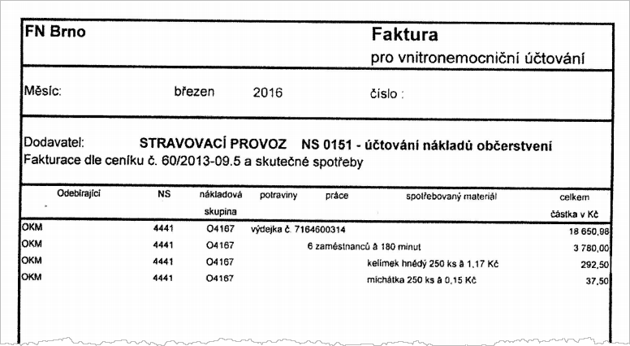
- Ilustrace - Vnitrofiremní faktura pro zaúčtování interní akce
Takto vytvořený podklad předá pracovník stravovacího provozu na ekonomické oddělení.

Akce pro cizí
Fakultní nemocnice umožňuje pořádání akcí pro zaměstnance a externí subjekty.

Úhrada doplňkového prodeje fakturou
Účetní stravovacího provozu vytvoří výdejku na spotřebované suroviny a zboží z dané akce.
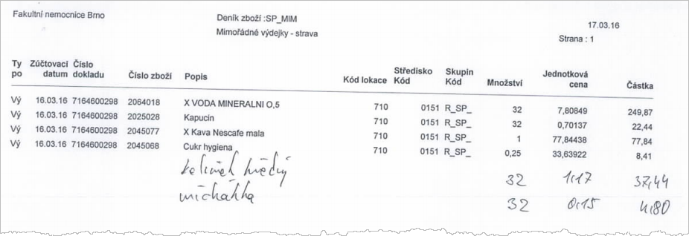
- Ilustrace - Podklad k fakturaci (výdejka na zboží a suroviny)
Pak ručně vytvoří podklad k fakturaci:
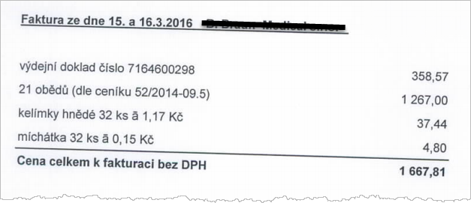
- Ilustrace - Podklad k fakturaci ze stravovacího oddělení na ekonomické oddělení
Částky v podkladu k fakturaci musí být v souladu se schválenou cenovou politikou Fakultní nemocnice. U akcí pro cizí pracovník vytvářející podklad připočte ke skladovým cenám příslušnou marži (30%, nastavitelně), v případě potřeby přičte částku za práci (přípravu akce, obsluhu apod.) a uvede identifikaci schváleného ceníku, podle kterého výpočet provedl.
Požadavek na fakturaci předá účetní stravovacího oddělení na ekonomické oddělení včetně výdejky.
Vlastní fakturu na základě podkladů vytvoří pracovníci ekonomického oddělení.
Poznámka: Na předchozím obrázku jsou ve výdejce ručně dopsány další položky (např. kelímek hnědý). Tyto položky nejsou vedeny na skladě stravovacího provozu. Stravovací provoz je obdrží ze skladu MTZ (ze skladu MTZ jsou vydány do spotřeby na středisko stravovacího provozu).

Úhrada doplňkového prodeje v hotovosti
Úhrada doplňkového sortimentu v hotovosti se provádí u pracovníka stravovacího provozu. Úhrada je zavedena do pokladny ve stravovacím systému (a propojením mezi oběma systémy se dostane úhrada do ERP systému – ekonomický informační systém FN Brno, integrace bude řešena prostřednictvím ESB), odběratel obdrží účtenku. V noci se automaticky provede na základě prodeje odpis ze skladu. Stravovací provoz odvádí tržbu za prodej studené kuchyně jednou měsíčně na pokladnu Fakultní nemocnice.

Ekonomika a controlling

Typy zpracovávaných účetních pohybů / dokladů
V ERP systému je v souvislosti se stravováním zpracováváno několik typů účetních pohybů a odpovídajících účetních dokladů. Základními jsou:
- příjem zboží od dodavatelů – zpracování příjemek ve stravovacím systému, zaúčtování faktur, likvidace faktur, kontrola splatnosti faktur v NAVISION
- zaúčtování nákladů na stravování pacientů mezi jednotlivá nákladová střediska (vnitřní účtování) – sestavení podkladů pro zaúčtování nákladů jednotlivých nákladových středisek
- zaúčtování stravování zaměstnanců podle nákladových středisek
- zaúčtování srážek za stravování zaměstnanců do mezd – sestavení dávky se srážkami za stravu
- vystavení faktur pro odběratele (externí nebo interní), sestavení podkladů pro fakturaci ve v stravovacím systému
- vystavení účtu za stravu pro doprovod pacienta, sestavení podkladů (odběru stravy doprovodu pacienta)
- zaúčtování vkladů na zálohové účty, kaucí za identifikační karty
- zaúčtování tržeb z doplňkového prodeje

Příjem zboží od dodavatelů
Zaužívaná pracovní metodika při spolupráci mezi stravovacím provozem a ekonomickým oddělením je v současné době takováto:
- obsluha stravovacího provozu dodá vytištěnou příjemku spolu s dodacím listem nebo fakturou k zaúčtování do ekonomického oddělení
- pracovník ekonomického oddělení zavede celý účetní případ do NAVISION a zde je mu vygenerováno číslo interního dokladu. Celý interní doklad je označován jako tzv. košilka, případně se hovoří o čísle košilky
- pokud je již součástí dodávky platná faktura (řádný daňový doklad), může dojít k zaúčtování faktury za dodávku
- v některých případech je nutno čekat na dodání faktury – pokud nebyla dodána spolu s dodávkou nebo se jedná o souhrnný daňový doklad pro více dílčích dodávek (např. mléko, pečivo atd. se dodávají průběžně každý den a poté faktura přichází na konci smluveného období (10 dní nebo měsíc). V tom případě je nutno čekat na konečnou fakturu a teprve potom je faktura zavedena ke košilce do NAVISION.
- faktury jsou uhrazovány postupně, podle své doby splatnosti, případně podle jiných instrukcí Fakultní nemocnice
- teprve po uhrazení je celý účetní případ (košilka) uzavřen(a)
- kontrola likvidace faktur (stav jejich průběžného splácení) probíhá celý v účetní části NAVISION
Další požadavky:
- zajistit formální vytvoření objednávky spojené s vytvořením příjemky zboží a tisk čísla objednávky na příjemce
- možnost pozdějšího tisku sestavy se zaevidovanými objednávkami

Likvidace došlých faktur
Faktura je prvotně pořízena do NAV na OÚI-KDF – tj. je zavedena do NAVISION košilka.
Následně je pak faktura předána účetní, která k ní přiloží dodací listy s příjemkami a provede spárování v NAVISION těchto příjemek s fakturou a pak vytiskne košilku se zaúčtováním (tj. až po zaúčtování).
Faktura a košilka dohromady spolu na stravovacím provozu párovány nejsou. Identifikace toho, že daný příjem patří k faktuře, probíhá na základě toho, že na fakturách je dodavatelem uvedeno č. dodacího listu, v NAVISION se pak k tomu stáhne příjemka dle dodavatele a plnění, případně je nám doručena již přímo faktura, kterou zavedeme opět nejdříve jako košilku a pak k ní stáhneme přiloženou příjemku.

Párování faktur na dodací listy
Obsluha stravovacího provozu vytvoří příjemku a čeká na fakturu. Ekonomické oddělení dodá na stravovací provoz fakturu. Obsluha provede spárování s příjemkou ve stravovacím systému (na základě čísla dodacího listu uvedeného na faktuře a u příjemky) a oba doklady odešle na ekonomické oddělení. EO provede likvidaci faktury. Přehled spárovaných příjemek s fakturami se vede ve stravovacím systému, pokud delší dobu chybí faktura, informuje stravovací provoz EO.

Zaúčtování nákladů na stravování pacientů
Pro zaúčtování nákladů na stravu pacientů je používán jednoduchý kalkulační vzorec, který vynásobí počet diet nahlášených pro každé oddělení vždy tabulkovou cenou diety (viz kapitola Ceník diet) – a to odděleně pro ranní, polední a večerní stav diet.
Pro každé oddělení jsou pak náklady za diety spočítány jako suma:
Počet_diet_ranní_stav * (Cena_ranního_stavu + Režie_ranního_stavu)
+ Počet_diet_polední_stav * (Cena_poledního_stavu + Režie_poledního_stavu)
+ Počet_diet_večerní_stav * (Cena_večerního_stavu + Režie_večerního_stavu)
To celé za všechny diety odebrané v kalkulovaném období.
Výpočet nepočítá se skutečnými cenovými náklady za suroviny odebranými v období.
Výši cen a režie pro jednotlivé diety je nutné mít možnost nastavit vždy pro kalkulované období (standardně měsíc).

Zaúčtování stravování zaměstnanců
Výnosy ze stravování jsou v průběhu měsíce evidovány na středisko 0151 (stravovací provoz). Zaúčtování za stravování zaměstnanců pak proběhne v ekonomickém systému automaticky ze stravovacího systému odtížením střediska 0151, a zatížením jednotlivých nákladových středisek, ve kterých jsou zařazeni zaměstnanci. Soubor se exportuje po měsíční uzávěrce ve stravovacím systému a obsahuje tyto údaje:
Kód nákladového střediska
Příspěvek ze sociálního fondu - hodnota z ceníku jídel ve stravovacím systému, sloupec FKSP
Režijní náklady - hodnota z ceníku jídel ve stravovacím systému, sloupec Náklady
Náklady na suroviny - hodnota z ceníku jídel ve stravovacím systému, sloupec Potraviny

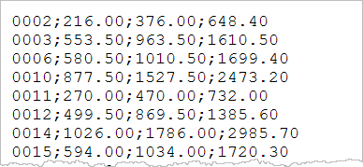
- Vzorek exportního souboru Náklady.txt

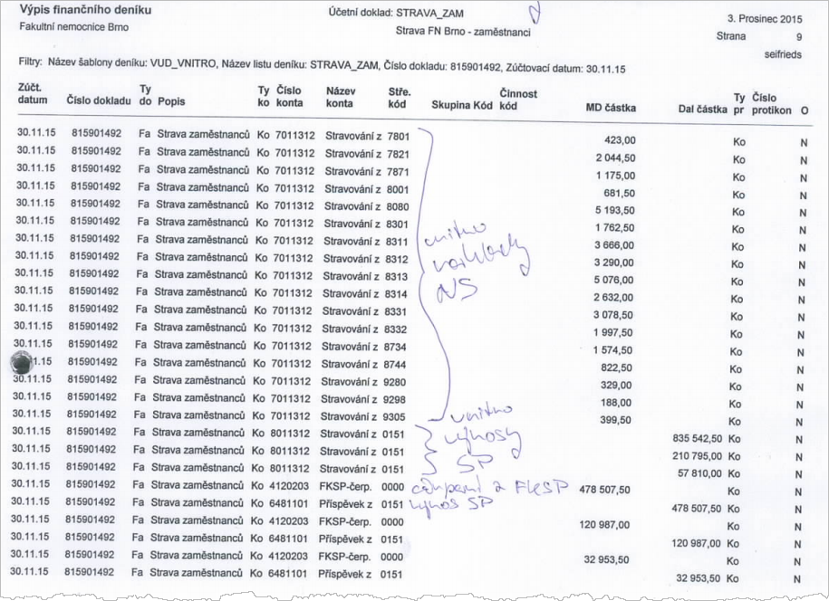
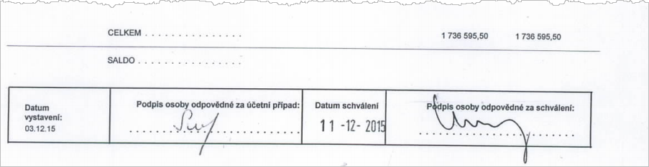
- Zaúčtování nákladů a výnosů za stravování zaměstnanců Fakultní nemocnice
Hodnota Potraviny ze zaměstnaneckého ceníku v systému reprezentuje předem určený limit surovin (pro jídla alternativy 1, 2, 3, 5 = 36,60 a pro jídla alternativy 4 = 52,30).

Zaúčtování srážek za stravování zaměstnanců
Zaúčtování srážek ze mzdy zaměstnanců za stravování se provádí automaticky.
V případě potřeby může upravit výslednou srážku odečtením příspěvku. Přitom je potřeba upravit cenu i ve smyslu započtení režie.

Vystavení faktur pro odběratele
Faktury pro odběratele vždy vystavuje ekonomické oddělení na základě ručně dodaných podkladů k fakturaci ze stravovacího provozu.

Vystavení účtu za stravu pro doprovod pacienta
Týká se doprovodů s vlastní úhradou. Úhrada je provedena na pokladně nemocnice, tím dojde k zaúčtování do systému NAVISION.

Zaúčtování vkladů na zálohové účty, kaucí za identifikační karty
V současné době se částky vybírají a evidují ve stravovacím systému. Průběžně se odevzdávají na pokladnu nemocnice a tím dojde k zaúčtování do NAVISION.

Zaúčtování tržeb z doplňkového prodeje (studená kuchyně)
V současnosti je prodej studené kuchyně realizován přes pokladnu v systému NAVISION. Tržby z těchto prodejů jsou automaticky zaúčtované.

Výkazy spotřeby surovin

Měsíční výkaz celkové spotřeby surovin
Stravovací systém musí obsahovat výstupy v časovém rozlišení od data do data (zpravidla měsíčně, ale i jinak), které umožní rozčlenit náklady za spotřebované suroviny v rozdělení:
Spotřeba surovin pacienti
Mimořádný výdej pacienti
Přídavky na oddělení pacienti
Mimořádný výdej nápoje pacienti
Spotřeba surovin zaměstnanci
Mimořádný výdej zaměstnanci​
Nápoje zaměstnanci
Potraviny akce
Potraviny dárci krve

Stravovací systém musí obsahovat sestavu s náklady za spotřebované suroviny po odděleních (ve členění diety, přídavky a mimořádné výdaje).
Sestava Měsíční sledování limitů surovin včetně porovnání skutečných a plánovaných nákladů na jídla.
V sestavě je srovnání předpokládané spotřeby a skutečné spotřeby na jídla zaměstnaneckého stravování. Do skutečné spotřeby však nejsou započteny mimořádné výdeje pro zaměstnance.
Započtení mimořádných výdejů musí být realizováno zvláštní sestavou.

Nákupní portál
Stravovací systém musí obsahovat funkcionalitu nákupního portálu splňující minimálně níže uvedené požadavky:
- Nákupní portál umožňuje realizaci denních i dlouhodobých soutěží a objednávek dle jednotlivých komodit.
- Nákupní portál umožňuje uživatelsky spravovat a vytvářet skupiny komodit.
- Nákupní portál umožňuje realizaci soutěží jak za jednotlivé provozy, tak i hromadně za více provozů.
- Nákupní portál umožňuje automatické vyhodnocení soutěže s možností ručního vyřazení dodavatelů v případě nesplnění kritérií.
- Nákupní portál umožňuje uživatelsky definovat kritéria hodnocení.
- Možnost samostatné registrace nových dodavatelů s podmínkou validace ze strany provozovatele.
- Automatické odesílání poptávek (objednávek) na dodavatele.
- Dodavatelé mají možnost volby dodávaných skupin komodit.
- Rozesílání e-mailových notifikací o zahájení termínu k podání nabídek a výsledku soutěže zúčastněným dodavatelům.
- Možnost přikládání uživatelsky volitelných příloh k e-mailovým notifikacím.
- Nákupní portál umožňuje dodatečné vyřazení dodavatele při neplnění dodacích podmínek.
- Evidence aktuálních dodavatelů, nákupních cen zboží, smluv/objednávek, realizovaných poptávek.

Propojení na jiné informační systémy
Popis současného stavu je v textu předchozích kapitol. V této kapitole je popsaný cílový stav. Popis neobsahuje výčet jednotlivých systémů, protože rozhraní stravovacího systému bude směrováno jen vůči ESB, systému spisové služby, poskytovatele kvalifikovaných časových razítek a pečetí.

Import zaměstnanců do seznamu strávníků
Stravovací systém eviduje zaměstnance jmenovitě. Přenáší se tyto údaje:
Osobní číslo strávníka (8)
Příjmení (50)
Jméno (50)
Titul (10)
Organizace (10)
Nákladové středisko
Číslo karty (15)
Fyzické číslo identifikační karty (15)
Nástup zaměstnance (8)
Výstup zaměstnance (8)
Skupina strávníka (2)
Login pro přihlášení do webových aplikací
Frekvence přenosu – jednou denně

Import pacientů do seznamu strávníků
Stravovací systém umožňuje evidovat pacienty jmenovitě. Import bude probíhat prostřednictvím ESB.
Jednoznačná identifikace pacienta osobní číslo
Příjmení pacienta
Jméno pacienta
Středisko (oddělení) kód střediska
Skupina strávníků id nebo název, dle domluvy
Dieta předepsaná dieta lékařem
Nástup pacienta
Výstup pacienta
Frekvence přenosu – 3x denně

Import objednávek pacientů
Import bude probíhat prostřednictvím ESB. Přenáší se tyto údaje:
Jednoznačná identifikace pacienta osobní číslo
Datum
Nákladové středisko v tomto případě reprezentuje výdejní místo
Druh jídla
Kód diety dle číselníku diet
Kód přídavku dle číselníku přídavků
Frekvence přenosu – 3x denně, přičemž je třeba rozlišovat diety a přídavky

Synchronizace číselníku diet
Synchronizace se bude řešit v případě, že objednávky pro pacienty se budou pořizovat aplikací vytvořenou (zajištěnou) Fakultní nemocnicí. Přenáší se tyto data:
Kód diety
Popis diety
Kód základní diety
Příznak pro přídavek
Frekvence přenosu – jednou denně.

Synchronizace nákladových středisek
Stravovací systém obsahuje číselník středisek – tento číselník musí odpovídat číselníku v ekonomickém systému. Přenáší se tyto údaje:
Kód střediska (= zkrácený název)
Název střediska
Příznak pro výdej jídel - ve stravovacím systému se využívají výdejní místa (určení místa, kde bude jídlo strávníkovi vydáno). V podmínkách Fakultní nemocnice jsou výdejní místa určená pro pacienty podmnožinou nákladových středisek (nově organizačních jednotek). Synchronizaci nákladových středisek tedy lze využít i pro synchronizaci výdejních míst. Příznak pro výdej jídel označuje nákladové středisko, které bude zároveň využíváno jako výdejní místo
Synchronizovat se budou jen střediska aktivní. V rámci synchronizace se porovnává číselník středisek stravovacího systému (jen pro organizaci id 1 FNBR) a pokud se v něm nachází středisko, které není obsaženo v synchronizaci, označí se jako neaktivní.
Frekvence přenosu – jednou denně

Import údajů o docházce zaměstnance
Import se bude řešit v případě, že se provozovatel rozhodne přepočítávat úhrady za jídla zaměstnanců v rámci stravovacího systému. Import se provádí jednou měsíčně před provedením měsíční uzávěrky ve stravovacím systému. Přenáší se tyto data:
Datum
Osobní číslo zaměstnance
Počet nároků na příspěvek ze sociálního fondu
Frekvence přenosu – jednou měsíčně, na vyžádání obsluhy stravovacího systému.

Export srážek ze mzdy za zaměstnance
Podklad pro provedení srážky ze mzdy za stravování zaměstnance. Export provádí jednou měsíčně pracovník stravovacího provozu po provedení uzávěrky ve stravovacím systému a předává ho na personální oddělení.
Exportují se tyto data:
Osobní číslo zaměstnance
Srážka ze mzdy
Frekvence přenosu – jednou měsíčně

Export nákladů za stravování zaměstnanců
Podklad pro zaúčtování nákladů na stravování zaměstnanců Fakultní nemocnice podle nákladových středisek.
Exportují se údaje ze stravovacího systému po provedení měsíční uzávěrky:
Nákladové středisko kód střediska
Příspěvek ze sociálního fondu
Režijní náklady
Náklady na suroviny
Frekvence přenosu – jednou měsíčně, automaticky s provedením uzávěrky ve stravovacím systému

Synchronizace číselníku dodavatelů
V současné verzi je číselník dodavatelů (obchodních partnerů) vedeny v systému NAVISION.
V rámci provozu stravovacího systému je potřebné, aby číselník dodavatelů ve stravovacím systému odpovídal dodavatelům v ekonomickém systému.
Údaje potřebné pro přenos:
NazevOP (varchar(120), null) název obchodního partnera
ICO (varchar(16), null) IČO = právě jedno jednoznačné
DIC (varchar(15), null) DIČ
Stav (int, null) stav obchodního partnera (0 = aktivní, 1 = dobíhající, 2 = neaktivní)
Ulice (varchar(60), null) adresa – ulice
Sidlo (varchar(60), null) adresa – sídlo
PSC (varchar(10), null) adresa – PSČ
Stat (varchar(120), null) adresa – stát
Filtrováno jen na obchodní partnery, kteří patří do skupiny Dodavatelé stravovacího provozu.
V praxi se často využívá varianta, kdy se neprovádí synchronizace celého číselníku, ale založení dodavatele ve stravovacím systému probíhá následovně:
Obsluha ve stravovacím systému při založení nového dodavatele zadá jeho IČO a pokud tento dodavatel existuje v NAVISION, založí se dodavatel ve stravovacím systému automaticky (přenesou se všechny potřebné údaje). Pokud dodavatel neexistuje, požádá obsluha ekonomické oddělení o jeho založení.

Export nákladů z pacientského stravování
Navrhovaný přenos nákladů z pacientského stravování:
Identifikace skladu reprezentuje kód lokace
Datum
Nákladová skupina kód skupiny strávníků (rozdělení nákladů na PAC_STA, PAC_IND, DOP_PLA a podobně)
Nákladové středisko
Částka celková skladová cena
Druh pohybu
Zakázka

Přílohy

Příloha č. 1: Seznam diet
Kód | Číslo diety a název |  | Kód | Číslo diety a název
Základní diety: |  |  | 2130 | 13 – strava dětí
3000 | 0 – tekutá |  | 2130i | 13i
3001 | 0/BLP |  | 2130v | V 13
3002 | 0/9 |  | 2132 | 13 ml
3003 | 0/BL |  | 2132v | V 13 ml
3004 | 0/CH |  | 2131 | 13 D
1010 | 1 – kašovitá šetřící |  | 2131v | V 13 D
1013 | 1 i |  | 2133 | 13 Boh.
1020 | 2 – šetřící |  | 2133v | V 13 Boh.
1021 | 2 ml |  | 2134 | 13a
1022 | 2 bez.vaj. |  | 2134v | V 13a
1023 | 2 bez ryb |  | 3150 | 15 – vegetariánská dieta
2030 | 3 – základní
 |  |  | 3151 15/9
 |  |  | 2234 DYS
2030v | V 3 |  | Speciální diety:
2031 | 3 ml |  | 8000 | 0 S – čajová dieta
2031v | V 3 ml |  | 3406 | 0S + sip - sipping
2032 | 3 i |  | 3407 | 0S + preop
2036 | 3 i ml |  | 3408 | 0S + pedsip
2233 | 3 N |  | 1402 | 4S – s přísným omezením tuku
2233v | V 3 N |  | 1400 | 4 Sd
2037 | 3 G |  | 1401 | 4 Sd ml
1040 | 4 – s omezením tuků |  | 1903 | 9/4S
1040v | V 4 |  | 3120 | 12A – strava batolat (děti do 1 roku)
1041 | 4 ml |  | 3122 | 12A kož.
1041v | V 4 ml |  | 3200 | BLP - dieta bezlepková
1042 | 4 i |  | 3201 | BLP kož.
1045 | 4 i ml |  | 3202 | BLP/4
1050 | 5– s omez.zbytků |  | 3203 | BLP/12 BL
1051 | 5 ml |  | 3204 | BLP/BL
3060 | 6 – s omez.proteinů |  | 3205 | BLP/9
3061 | 6 ml |  | 3206 | BLP/1
1080 | 8 – redukční |  | 3207 | BLP bez vaj.
1081 | 8 ml |  | P - | d. při akutní pankreatitidě
1090 | 9 – diabetická |  | 3600 | P/ I.den
1090v | V 9 |  | 3601 | P/ II.den
1091 | 9 ml |  | 3602 | P/III.den
1091v | V 9 ml |  | 3603 | P/ IV.den
1011 | 9/1 |  | 1055 | BL - dieta bezlaktózová
1012 | 9/1 i |  | 1056 | BL ml
1093 | 9 N |  | 1025 | BL/2
1093v | V 9 N |  | 1052 | BL/5
1094 | 9 i |  | 3128 | BL/12
3062 | 9/6 |  | 3121 | BL/12A
3063 | 9/6 ml |  | Speciální pooperační postupy
3103 | 9.X |  | 3400 | 1S/B
1047 | 9S – diabetická šetřící |  | 3401 | 1S/B zel.
1047v | V 9S |  | 3402 | 1S
1048 | 9S ml |  | 3403 | 1S zel.
1048v | V 9S ml |  | 3404 | 1S/9
1049 | 9S/5 |  | 3500 | 1S ml
1049S | 9S/5ml |  | 3501 | 1S/9 ml
1057 | 9S/BL |  | 3303 | Vanil. – vyšetření vanilmandlové
1058 | 9S/BL ml |  |  | kyseliny vanilmandlové
3100 | 10 – neslaná |  | 3801 | S/400 - (kcal)
3101 | 10 ml |  |  | Hladový test
2110 | 11 – výživná |  | 3140 | 14 – speciální dietní postupy
2110v | V 11 |  | 8002 | Propustky
2111 | 11 ml |  | 8003 | Bez stravy
2111v | V 11 ml |  | Příprava pouze v mléčné kuchyni
3125 | 12 – strava batolat |  | 8001 | K - kojenecká strava
 | (děti od 1 – do 3 let) |  | 3123 | SKS – smíšená kojenecká strava
3127 | 12 kož. |  | 8005 | PKU – fenylketonurie
3126 | 12 i

Příloha č. 2: Seznam přídavků
Kód | Studené přídavky |  | Kód | Studené přídavky |  | Kód | Teplé přídavky
5006 | Šunka vakuovaná |  | 0628 | Maty dezert |  | RH_BEM0113 | pudink
5011 | máslo porce (mono) |  | 5012 | mléko 250ml |  | RH_BEM0150 | krupičná kaše
0630 | Lipánek čoko. |  | 5014 | mléko ochuc. ks |  | RH_BEM0207 | Krupičná kaše dia
0556 | Máslo vážené (kg) |  | 5207 | Acidofilní mléko 500 ml |  | RH_DRU0020 | vařené kuře
5017 | jogurt Activia (bílá sladká) |  | 0606 | Kefír ochucený |  | RH_POL0001 | bujón s vejcem
0616 | jogurt bílý ks |  | 5024 | veka ks |  | RH_POL0002 | Bujón
0617 | jogurt ovocný ks |  | 5030 | piškoty dětské bal. |  | RH_POL0017 | zeleninový bujón
0631 | Lakrumáček van. |  | 5065 | med porce |  | RH_PRH0002 | brambor. Kaše
0632 | Termix van. |  | 5242 | Mléčná rýže natural |  | RH_PRH0005 | brambory
5284 | Šunk.pěna 115g |  | 5078 | pudink hotový |  | RH_PRH0012 | dušená rýže
5324 | Přírodní tvaroh 40g |  | 5081 | chléb – dexi |  | RH_RUZ0030 | kakao sypané
5019 | Eidam vakuovaný |  | 5109 | instantní polévky |  | RH_PRH0016 | těstoviny
5257 | sýr tavený 17,5 g |  | 5111 | přesnídávka ovo.dia |  | RH_DRU0087 | kuře mleté
0710 | tavený sýr (ks=50g) |  | 5116 | dia džem |  | RH BEM0120 | Dia pudink
0807 | vejce |  | 5163 | jogurt Diavita |  | RH PRH002 | Duš.mrkev
0818 | chléb (kg) |  | 5540 | Skyr ochucený |  | RH BEM0027 | Rýžová kaše
5023 | rohlíky ks |  | 5117 | Kubík
5528 | Skyr bílý |  | 0554 | Flora porce
1859 | ovesné vločky (kg) |  | 1629 | kys.citronová ks
1076 | cukr (kg) |  | 5007 | játrová paštika 48g |  | Kód | Nápoje
1154 | čokoláda (ks=100g) |  | 5172 | drůbeží paštika 48g |  | 1653 | čaj klub (100ks)
1353P | jablka (ks=100g) |  | 5302 | Amunáček |  | 1669 | čaj (pravý sypaný)
1368P | banány (ks=150g) |  | 5299 | Brokolicová svačinka |  | 5054 | sirup ks
1369P | citrony (ks=100g) |  | 0939 | Dietní suchary 180g |  | 5091 | inst.čaj černý
1372P | pomeranče (ks=120g) |  | 5082 | BLP piškoty |  | 5092 | inst.ovoc.čaj
1421 | švest.kompot |  | 0800 | Žervé 100g |  | 5093 | bílá káva
1430 | džem porce (ks=20g) |  | 5005 | Salám vak. trvanlivý |  | 5094 | čoko plus
1454 | přesníd.jabl. ks |  | 1617 | Ocet |  | 5096 | multi q nápoj
1636 | sůl (kg) |  | 0598 | Plnotučné mléko 1L |  | 5101 | čaj ovocný (20ks)
1784 | Fruiko nápoj (ks=250ml) |  | 5567 | Ovoce v želé 123g |  | 5112 | dobrá voda (1ks = 2 l)
5444 | Rýž.jáhl.kaše 50g |  | 5327 | Smetanový jogurt |  | 1651 | Inst.čaj sladký do automatu 1kg
5566 | Rýž.-čir.kaše Ratarouille |  | 5047 | Brosk.kompot |  | 5409 | Inst.čaj s um.slad.s příchutí do automatu 400g
0610 | Smetana ke šleh.1l |  | 5568 | Mix. ov.koktejl 113g |  | 5410 | Inst.čaj neslazený bez příchutě do automatu 400g
5457 | Žervé přír.50g |  | 1409 | Dia brosk.kompot |  | 5411 | Inst.čaj neslazený 400g s příchutí do automatu
5267 | Corn flakes(po-30g) |  |  |  |  | 5443 | Inst.čaj sladký červený do automatu 1kg

Příloha č. 3: Základní diety

Výběr | Dieta | Energ kJ | B (g) | T (g) | S (g) | Vit.C (mg) | Indikace a charakteristika
ne | 0 – tekutá  0/BLP  0/9  0/BL  0/CH | 6000  6000  5 500 | 60  45  45 | 45  45  30 | 200  220  220 | 50  50  50 | Indikace: určená pouze pro podávání per os, podává se krátkodobě při poruchách polykání, při úrazech čelisti apod. Podávání mixované kuchyňsky připravované stravy sondou je NEAKCEPTOVATELNÉ.  Charakteristika: dieta tekutá určená pro perorální příjem. Základem studených jídel je mléko a tekuté mléčné výrobky, jako teplé pokrmy se používají krémové polévky, řídké kaše, omáčky apod. Strava se podává 4 x denně - snídaně, oběd, svačina, večeře. Objem porce 150 ml. Při poruše laktózové tolerance je mléko nahrazeno čajem a ovocnými šťávami. Mléko se nepoužívá k výrobě pokrmů; nahrazuje se vývarem z masa, zeleniny, brambor.  0/CH- dieta tekutá určená pro perorální příjem. Omezeno použití samostatných mléčných výrobků, mléko zařazujeme jen na přípravu pokrmů. Strava se podává 4 x denně-snídaně, oběd, svačina (nezařazujme mléko), večeře. Objem porce 150 ml.  Indikace: určená pouze pro příjem per os, po operacích zažívacího traktu. Vhodná pro chirurgické oddělení.  Neplnohodnotná dieta, vhodná ke krátkodobému podávání, Jídelní lístek sestaven na 2 týdny.

Příloha č. 4: Kojenecká strava z mléčné kuchyně – PDM

Rozdělení | Dieta | Kód diety
Kojenecké obědy | Kojenecký oběd 4+ | 8100
Kojenecké obědy | Kojenecký oběd 6+ | 8101
Kojenecké obědy | Kojenecký oběd 8+ | 8102
Kojenecké obědy | Kojenecký oběd infekční 6+ | 8104
Kojenecké obědy | Kojenecký oběd kožní 4+ | 8105
Kojenecké obědy | Kojenecký oběd kožní 6+ | 8106
Kojenecké obědy | Kojenecký oběd kožní 8+ | 8107
Kojenecké obědy | Kojenecký oběd BL 4+ | 8110
Kojenecké obědy | Kojenecký oběd BL 6+ | 8111
Kojenecké obědy | Kojenecký oběd BL 8+ | 8112
Kojenecké obědy | Kojenecký oběd BLP 4+ | 8115
Kojenecké obědy | Kojenecký oběd BLP 6+ | 8116
Kojenecké obědy | Kojenecký oběd BLP 8+ | 8117
Kojenecké obědy | Kojenecký oběd mrkev | 8120
Kojenecké obědy | Kojenecký oběd dýně | 8121
Kojenecké obědy | Kojenecký oběd maso | 8124
Polévky | Polévka 6+ | 8130
Polévky | Polévka BL 6+ | 8131
Polévky | Polévka BLP 6+ | 8132
Ovocné přesnídávky | Ovocná přesnídávka - jablko 4+ | 8140
Ovocné přesnídávky | Ovocná přesnídávka - jablko 6+ | 8141
Ovocné přesnídávky | Ovocná přesnídávka - 4+ | 8144
Ovocné přesnídávky | Ovocná přesnídávka - 6+ | 8145
Ovocné přesnídávky | Ovocná přesnídávka - BL 4+ | 8147
Ovocné přesnídávky | Ovocná přesnídávka - BL 6+ | 8148
Ovocné přesnídávky | Ovocná přesnídávka - kožní 4+ | 8151
Ovocné přesnídávky | Ovocná přesnídávka - kožní 6+ | 8152
Ovocné přesnídávky | Ovocná přesnídávka-infekční 4+ | 8155
Ovocné přesnídávky | Ovocná přesnídávka-infekční 6+ | 8156
Ovocné přesnídávky | Ovocná přesnídávka - BLP 4+ | 8159
Ovocné přesnídávky | Ovocná přesnídávka - BLP 6+ | 8160
Dezerty | Dezert 6+ | 8170
Dezerty | Dezert BLP 6+ | 8174
Kaše | Kaše BL | 8180
Kaše | Kaše BLP 1 | 8183
Kaše | Kaše BLP 2 | 8184
Kaše | Kaše BLP 3 | 8185
Kaše | Kaše mléčná 1 | 8188
Kaše | Kaše mléčná 2 | 8189
Kaše | Kaše mléčná 3 | 8190
Kaše | Kaše při zažívacích potížích | 8193
Kaše | Kaše při ublinkávání | 8194
Kaše | Kaše při alergii na bílkovinu kravského mléka | 8195
Kaše | Kaše při alergii na laktózu | 8196

Je potřeba doplnit všechny pracoviště (PC) a ostatní zařízení (čtečky).

Webová aplikace je požadována dodat v rámci dodávky Komplexního stravovacího systému.
Obsluha stravovacího provozu je schopna spárovat fakturu i v případech, kdy není vyplněné číslo dodacího listu
Ve stravovacím systému tato informace může reprezentovat nákladové středisko a také výdejní místo (tj. kde se pacientovi jídlo vydává).
Informace slouží pro možnost automatického generování objednávek na konkrétní pacienty
V případě, že nebude možné zasílat příznak pro výdej jídel, budou se výdejní místa ve stravovacím systému vytvářet a udržovat ručně. Není vhodné zakládat jako výdejní místa všechna synchronizovaná nákladová střediska (poměr skutečných výdejních míst vůči střediskům je cca 1:10).

